GULBENES NOVADA PAŠVALDĪBAS AĢENTŪRAS
„GULBENES TŪRISMA UN KULTŪRVĒSTURISKĀ MANTOJUMA CENTRS”

2017.GADA
PUBLISKAIS PĀRSKATS

Gulbenē
2018

Saturs

1. Pamatinformācija 3
1.1. Iestādes juridiskais statuss 3
1.2. Aģentūras darbībai izvirzītie mērķi un funkcijas 3
1.3. Mērķu sasniegšanai izvirzītie uzdevumi 4
2. Darbības rezultāti 5
2.1. Aģentūras darbība pārskata gadā 5
2.2. Aģentūras rīkotās un atbalstītās aktivitātes 7
3. Finanšu resursi un darbības rezultāti 33
3.1. Ieņēmumi 33
3.2. Izdevumi 35
4. Personāls 35
5. Komunikācija ar sabiedrību 35
5.1. Informācijas sniegšana un darbs ar apmeklētājiem 35
5.2. Aģentūras interneta resursu apmeklētība 37
5.3. Aģentūras aktivitātes sociālajos tīklos 39
5.4. Publicitāte masu medijos un ziņu portālos 40
6. 2018. gada plānotie pasākumi 41

Pamatinformācija

Iestādes juridiskais statuss

Gulbenes novada pašvaldības aģentūra „Gulbenes novada tūrisma un kultūrvēsturiskā mantojuma centrs” (turpmāk tekstā - Aģentūra) ir Gulbenes novada pašvaldības (turpmāk-pašvaldība) izveidota aģentūra. Aģentūras pārraudzību veic Gulbenes novada domes priekšsēdētājs.

Aģentūras darbībai izvirzītie mērķi un funkcijas

Aģentūras darbības mērķis ir attīstīt tūrismu pašvaldības administratīvajā teritorijā, īstenojot novada tūrisma politiku, izstrādājot tūrisma nozares attīstības projektus, organizējot to realizēšanu, tūrisma un kultūrvēsturisko objektu uzturēšanu, apsaimniekošanu un attīstību, un koordinējot tūrisma pakalpojumu, sniegšanu novada iedzīvotājiem un viesiem.
Aģentūras funkcijas:
- Veidot tūrisma attīstības un kultūrvēsturiskā mantojuma saglabāšanas politiku Gulbenes novadā;
- Koordinēt Gulbenes novada pašvaldībai piederošu (valdījumā vai lietojumā esošu) tūrisma un kultūrvēsturisko objektu uzturēšanu, apsaimniekošanu un pieejamību;
- Koordinēt vienota Gulbenes novada tūrisma produkta izveidošanu, kurš balstās uz vēstures pieminekli “Šaursliežu dzelzceļa līnija Gulbene-Alūksne” (sliežu ceļi, inženierbūves, aprīkojums, ēkas, ritošais sastāvs) kā arī popularizēt to Latvijā un ārvalstīs;
- Nodrošināt informācijas sniegšanu un tās publisku pieejamību par tūrisma iespējām un objektiem novada administratīvajā teritorijā;
- Plānot un īstenot tūrisma programmas un projektus, nodrošinot tiem nepieciešamo finansējumu;
- Īstenot sadarbību tūrisma un kultūrvēsturiskā mantojuma saglabāšanas jomā ar citām institūcijām Latvijā un ārvalstīs.

Mērķu sasniegšanai izvirzītie uzdevumi

Viens no galvenajiem uzdevumiem ir veicināt vienota galamērķa konkurētspēju tūrismā, reģionālā un nacionālā līmenī, veidojot kvalitatīvu, pievilcīgu un atpazīstamu tūrisma galamērķa zīmolu.
Mērķa sasniegšanai izvirzītie uzdevumi:
- Izstrādāt un iesniegt apstiprināšanai pašvaldības domē tūrisma nozares attīstības un stratēģijas projektus, citus tūrisma nozares un atsevišķu tūrisma un kultūrvēsturisko objektu attīstības projektus;
- Apzināt un sistematizēt informāciju par Gulbenes novadā esošajiem un perspektīvajiem tūrisma objektiem un piedāvājumiem, regulāri to aktualizēt, apstrādāt un nodrošināt šīs informācijas plašu pieejamību sabiedrībai;
- Koordinēt domes apstiprināto tūrisma un kultūrvēsturiskā mantojuma saglabāšanas pasākumu īstenošanu;
- Plānot un īstenot finanšu līdzekļu piesaisti, uzkrāšanu un pārvaldīšanu tūrisma inovācijas projektu īstenošanai;
- Sadarboties ar Latvijas institūcijām, Eiropas Savienības institūcijām, starptautiskajām organizācijām un ārvalstu attiecīgajām institūcijām tūrisma projektu attīstībā un īstenošanā;
- Nodrošināt tūrisma nozarē iesaistīto institūciju sadarbību;
- Veicināt kvalitatīvu tūrisma pakalpojumu sniegšanu aģentūras apsaimniekošanā esošajos tūrisma un kultūrvēsturiskā mantojuma objektos;
- Izglītot un sniegt metodisku atbalstu Gulbenes novada tūrisma uzņēmējdarbības veicējiem;
- Organizēt vietējus, valsts un starptautiska mēroga pasākumus, popularizējot Gulbenes novada kultūrvēsturisko mantojumu;
- Veikt suvenīru, mākslas darbu, tūrisma informatīvo materiālu un pārtikas produktu, kas noformēti kā suvenīri, tirdzniecību;
- Organizēt seminārus, kursus, apmācības un nometnes;
- Veidot sabiedrības izglītošanai un atpūtai labvēlīgu vidi;
- Sniegt pakalpojumus fiziskām un juridiskām personām.

Darbības rezultāti

Aģentūras darbība pārskata gadā

Aģentūras dalība starptautiskajos tūrisma gadatirgos:
- „Balttour 2017” Rīgā, Latvijā;
- „Tourest 2017” Tallinā, Igaunijā;
- “Adventur 2017” Viļņā, Lietuvā;
- “f.re.e 2017” Minhenē, Vācijā;
- “Matka 2017” Helsinki, Somija.
Sadarbībā ar Latvijas Investīciju un attīstības aģentūru (LIAA) un Eiropas Reģionālās attīstības fonda atbalstu darbības programmā "Izaugsme un nodarbinātība" - 3.2.1. specifiskā atbalsta mērķa "Palielināt augstas pievienotās vērtības produktu un pakalpojumu eksporta proporciju", 3.2.1.2. pasākuma "Starptautiskās konkurētspējas veicināšana" - saņemts finansiāls atbalsts dalībai tūrisma izstādēs “Adventur 2017”, Lietuvā, “Tourest 2017” Igaunijā, “Matka 2017”, Somijā un “f.re.e 2017”, Vācijā. (Skatīt 1., 2., 3., 4., 5. attēlu)

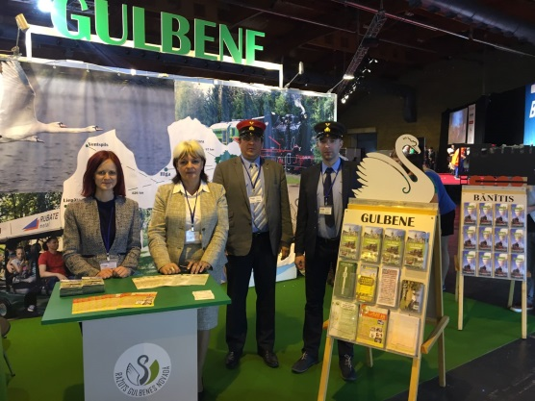  1. attēls.  Izstāde “Balttour”2017”, Rīga, Latvija | 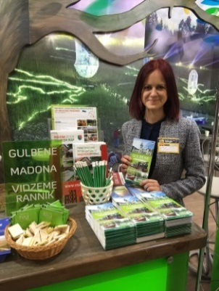  2. attēls.  Izstāde “Tourest 2017”, Tallina, Igaunija
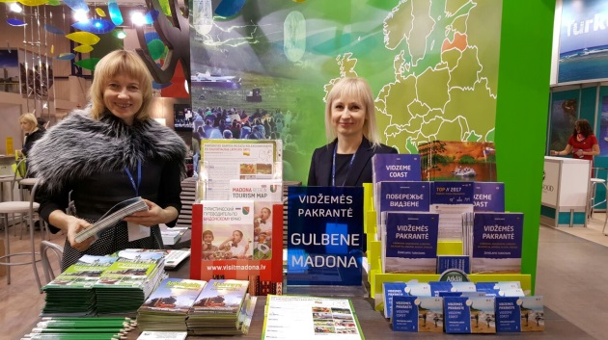  3. attēls.  Izstāde “Adventur 2017”, Viļņa, Lietuva | 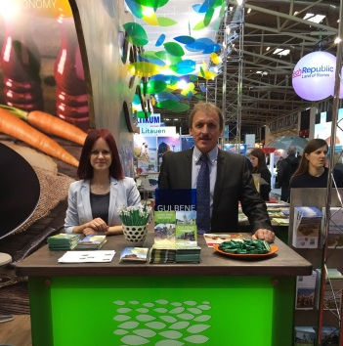  4. attēls.  Izstāde “f.re.e 2017”, Minhene, Vācija

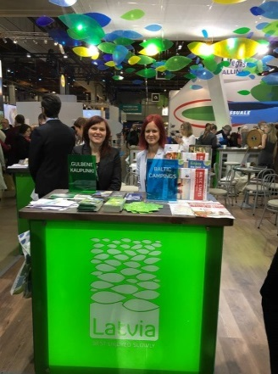
5. attēls.
Izstāde “Matka 2017”, Helsinki, Somija

Aģentūras sagatavotie un izdotie tūrisma materiāli:
- Sagatavots Skolēnu pavasara ekskursiju ceļvedis Gulbenes novadā 2017. Piedāvājumā iekļauti Gulbenes novada tūrisma objekti, kas piedāvā ekskursijas un aktivitātes tieši skolēniem. Piedāvājums nosūtīts 485 Latvijas skolām. (Skatīt 6. attēlu)
- Sagatavots un izdots reklāmas flajeris “Izmanto iespēju apmeklēt Gulbenes novadu!” (2000 eksemplāri). (Skatīt 7. attēlu)
2017.gadā Aģentūras pārstāvji piedalījušies Vidzemes Tūrisma asociācijas (VTA) rīkotajos semināros, mārketinga padomes sēdēs, kā arī LIAA Tūrisma departamenta, Latvijas tūrisma aģentu un tūroperatoru asociācijas (ALTA), Vidzemes plānošanas reģiona un Latvijas tūrisma informācijas organizāciju asociācijas „LATTŪRINFO” organizētajās informatīvajās sapulcēs un semināros, konferencēs.
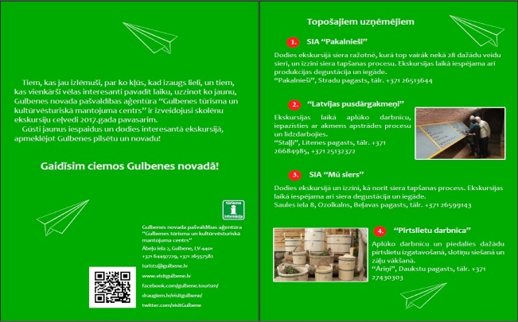  6. attēls.  Skolēnu ekskursiju piedāvājuma flajeris | 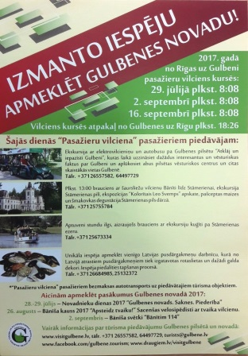  7. attēls.  Informatīvais flajeris “Izmanto iespēju apmeklēt Gulbenes novadu”

Aģentūras rīkotās un atbalstītās aktivitātes

Nr.p.k. | Galvenās aktivitātes | Vizuālais materiāls
JANVĀRIS
 | Līguma slēgšana ar LIAA (Latvijas Investīciju un attīstības aģentūra) par dalību 4 starptautiskās tūrisma izstādēs | 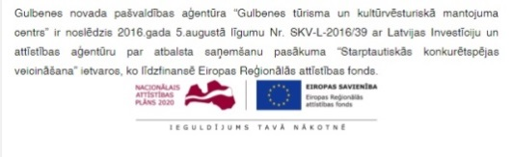
 | Reklāmas klipa izveidošana par tūrisma ralliju “Gulbja ligzdu meklējot-3” sadarbībā ar Ziemeļlatgales biznesa un tūrisma centru (Balvi) | 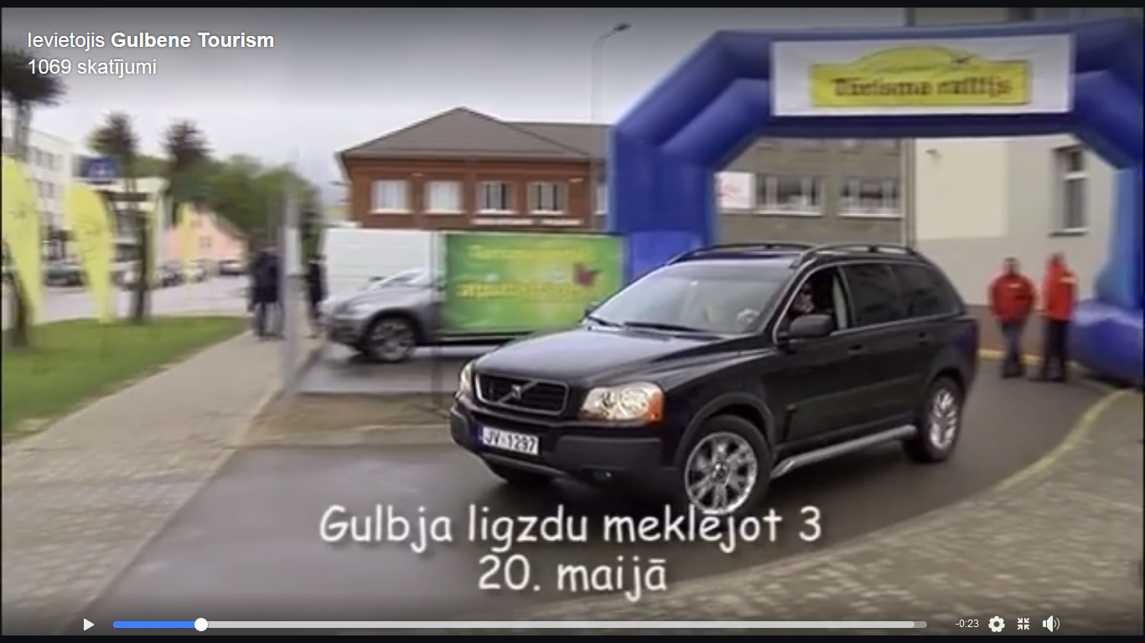
 | Ekskursiju kuģīša kapteiņu izvēle, līgumu slēgšana | 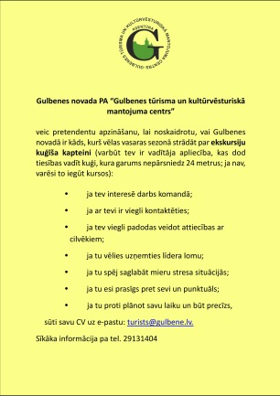
 | Dalība starptautiskā izstādē “Adventur 2017” Viļņā, Lietuvā | 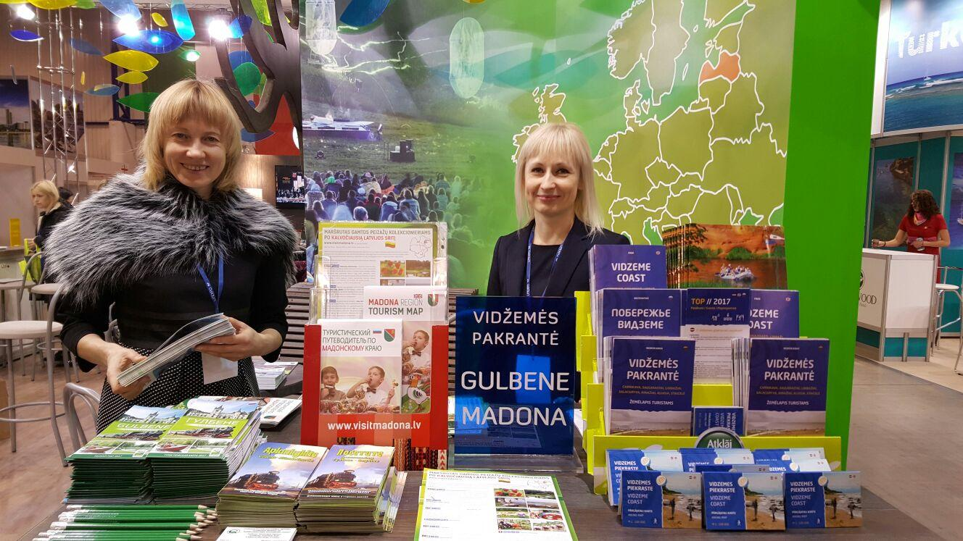
 | Dalība starptautiskā izstādē “MATKA 2017” Helsinkos, Somijā | 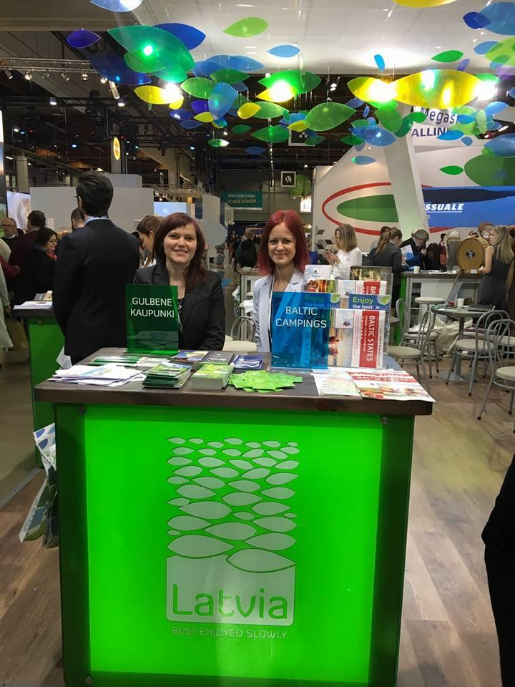
 | Tūrisma sanāksme Litenes pagastā (17 dalībnieki) | 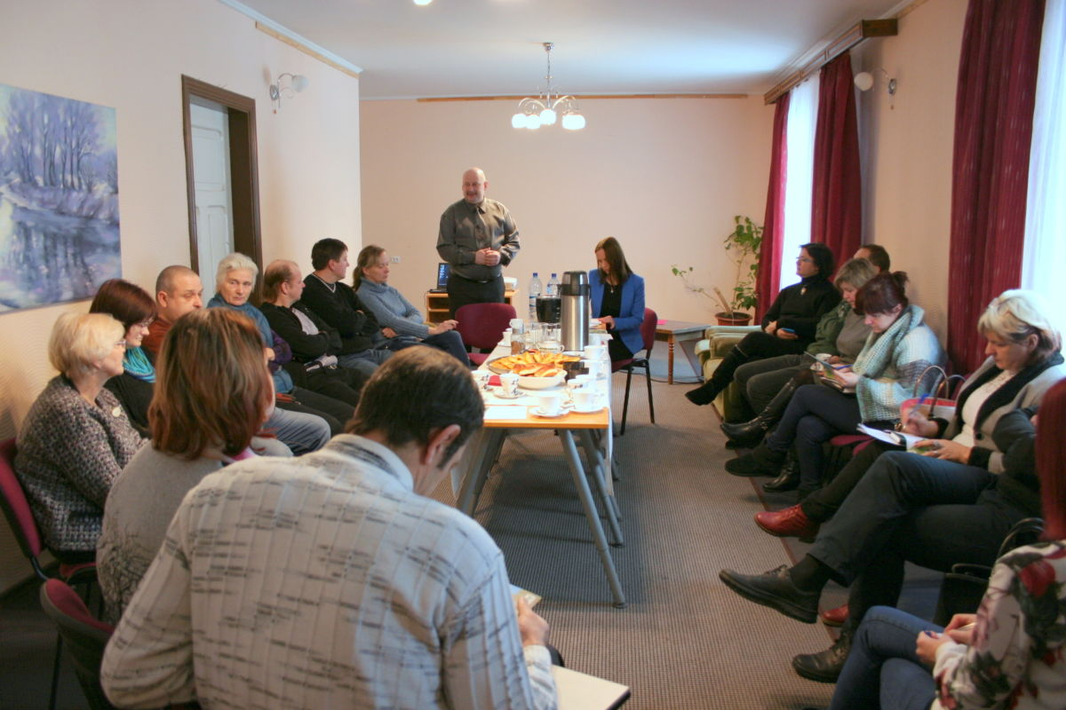
 | Dalība ALTA (Latvijas tūrisma aģentu asociācijas pasākumā) Rīgā kuģniecības muzejā, Gulbenes novada tūrisma piedāvājuma prezentēšana | 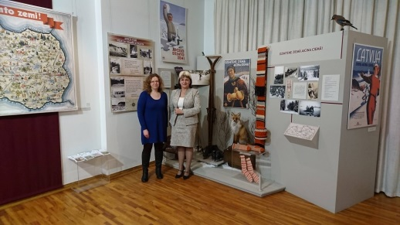
 | Zaļais tirdziņš (55 dalībnieki) | 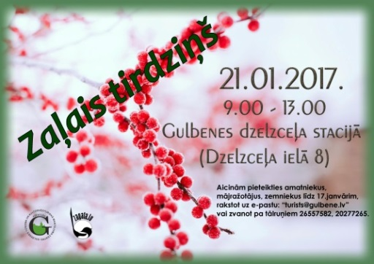
 | Seminārs tūrisma uzņēmējiem (SATEKA, ALTUM, Aģentūras pārstāvji) (52 dalībnieki) | 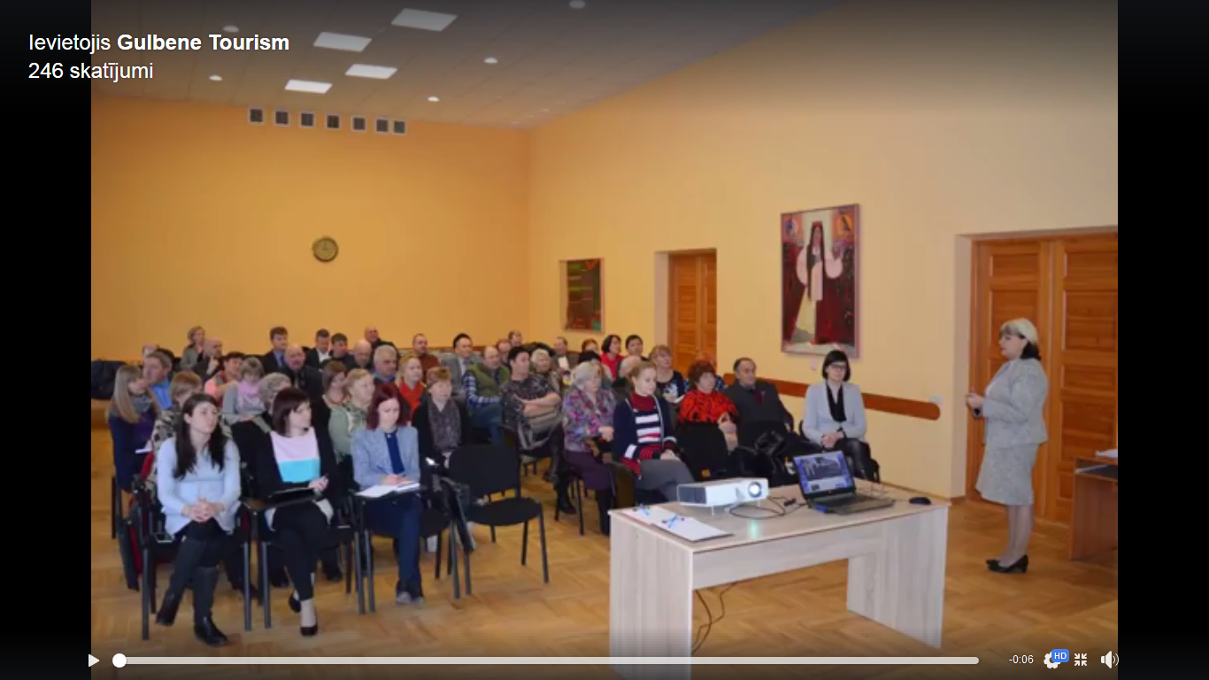
 | Jaunu Gulbenes novada tūrisma piedāvājumu bukletu izveidošana | 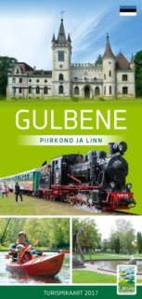
 | Tūrisma informācijas bukleta “Gulbene – Balvi” izveidošana | 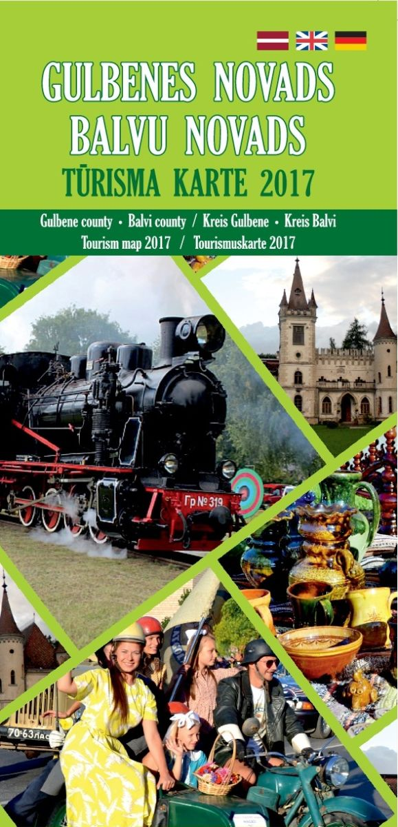
 | Tūrisma akcijas “Sakrāj Gulbenes novada pērles!” informatīvu materiālu izveide (186 dalībnieki no visas Latvijas ) | 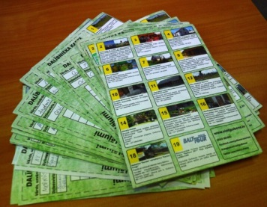
 | Tūrisma bukleta “Special offers in Gulbene region” izveide izstādei “Matka 2017” Helsinkos, Somijā | 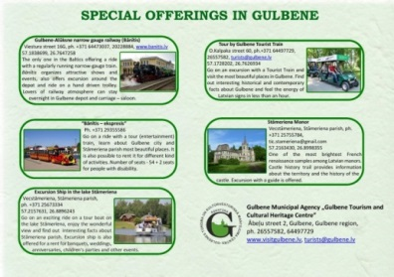
 | Izveidots Gulbenes novada tūrisma piedāvājums lielākajām Latvijas tūroperatoru firmām (“Skaistie skati”, “Jauni rakursi”, “Impro”, “Mārītes”) | 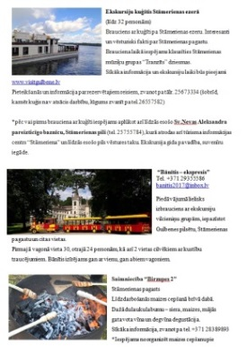
FEBRUĀRIS
 | Dalība Starptautiskajā tūrisma izstādē “Balttour-2017”.  Gulbenes novada tūrisma darbs valsts mērogā novērtēts ļoti atzinīgi un trešo gadu pēc kārtas ir labāko trijniekā (Gulbene, Krāslava, Talsi) starp 82 Latvijas Tūrisma informācijas centriem | 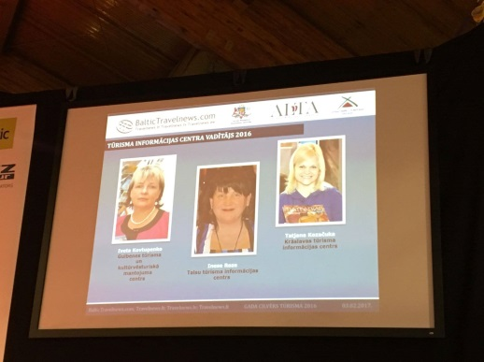
 | Latvijas Zinātņu akadēmijā grāmatas “Collaboration synergy of ice and ekosoc-lv projects” atklāšana, Gulbenes novada mājražotāju un amatnieku, tūrisma piedāvājumu prezentēšana | 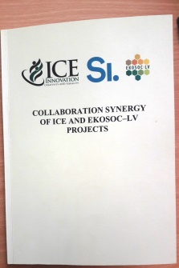  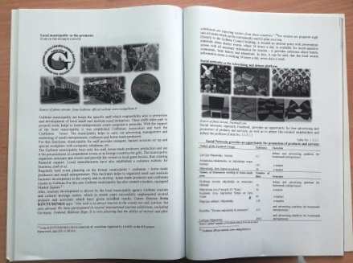
 | Tūrisma uzņēmēju sanāksme Druvienas pagastā (piedalījās 6 tūrisma uzņēmēji) | 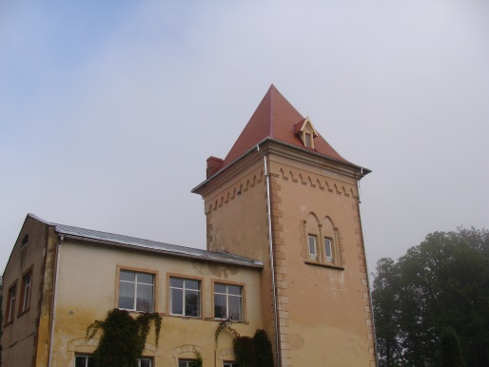
 | Pasākuma “Vasara sākas Litenē” darba grupas apspriede, Litenē | 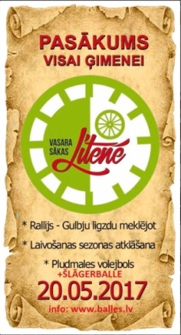
 | Dalība starptautiskā tūrisma izstāde “Tourest 2017” Tallinā, Igaunijā | 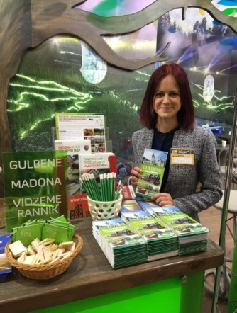
 | Organizatoriskā sanāksme par turpmāko sadarbību ar AS “Pasažieru vilciens” | 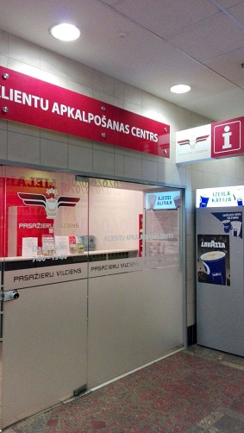
 | SIA “Latvijas pusdārgakmeņi” darbnīcas telpu atvēršanas pasākums Litenē | 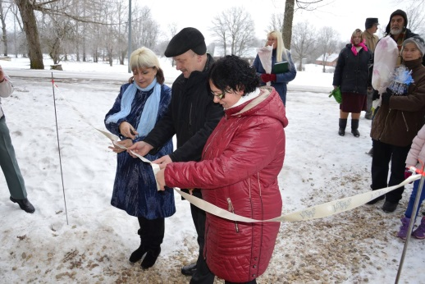
 | Tūrisma uzņēmēju sanāksme Jaungulbenes pagastā (12 dalībnieki)
 | Zaļais tirdziņš (48 dalībnieki) | 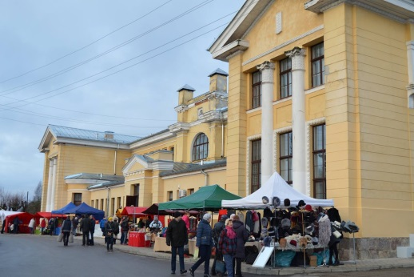
 | Flajera “Special offers in Gulbene region” izveide (vācu valodā) | 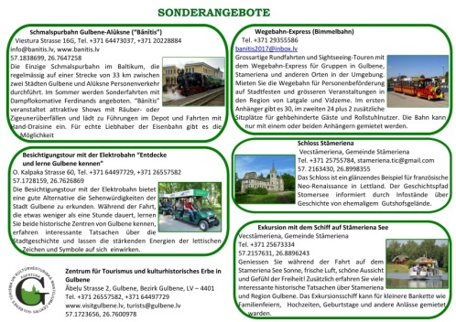
 | Dalība starptautiskajā izstādē “F.re.e.2017”, Minhene, Vācija | 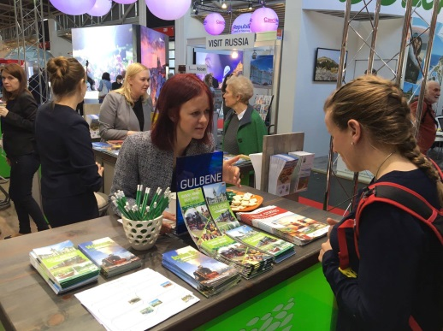
 | Gulbenes novada piļu un muižu īpašnieku un pārvaldītāju darba plānošanas sanāksme uzsākot 2017.gada sezonu (Rankas muiža, Litenes muiža, Stāmerienas pils, Lizuma muiža, Beļavas muiža) | 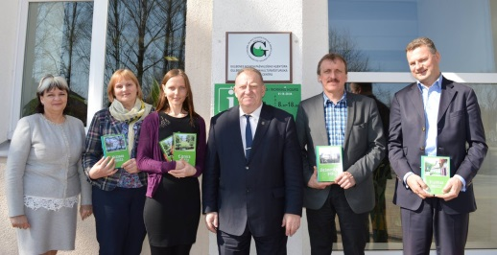
 | Vizīte pie Satiksmes ministra un sarunas par Gulbenes dzelzceļa stacijas izmantošanas iespējām, atverot tur Izglītojošu un interaktīvu centru “Dzelzceļš un Tvaiks” | 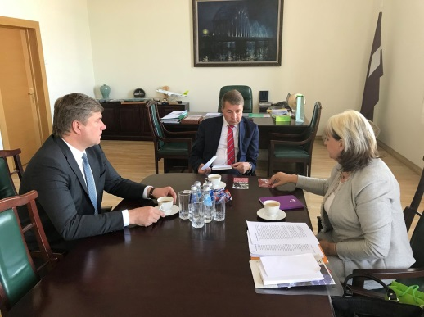
 | Jaunie tūrisma informācijas bukleti nogādāti visām Gulbenes novada naktsmītnēm | 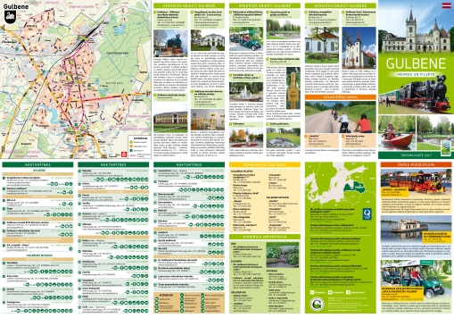
 | Aģentūras tūrisma informācijas klāsts papildināts ar jaunākajiem tūrisma bukletiem no Latvijas, Lietuvas, Igaunijas, informācija pieejama arī par Poliju, Slovākiju | 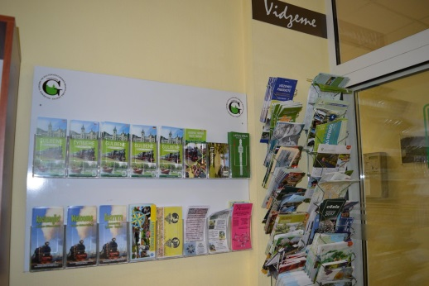
 | Uzsākta jaunu suvenīru piedāvājumu veidošana | 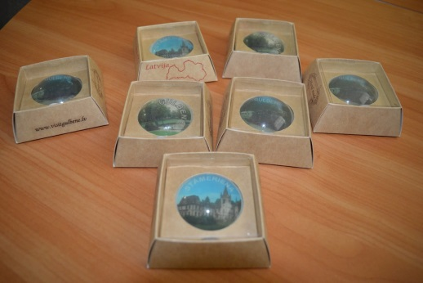
MARTS
 | Darba grupa tikšanās par pasākuma “Bānīša kauss 2017 jeb Apsteidz tvaiku” organizēšanu (SIA “Gulbenes & Alūksnes Bānītis”, Alūksnes un Gulbenes novada pašvaldības pārstāvji) | 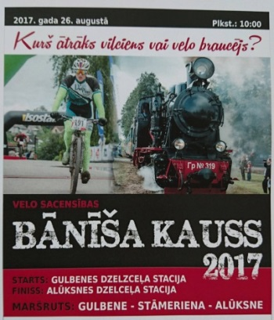
 | Tūrisma uzņēmēju tikšanās Stāmerienas pagasta pārvaldē  (11 dalībnieki) | 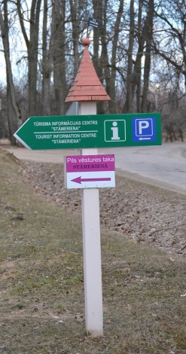
 | Sagatavots un iesniegts VKPAI pieteikuma projekts Eiropas kultūras mantojuma dienām 2017 “Reformācijas kustībai – 500”
 | Zaļais tirdziņš (65 dalībnieki) | 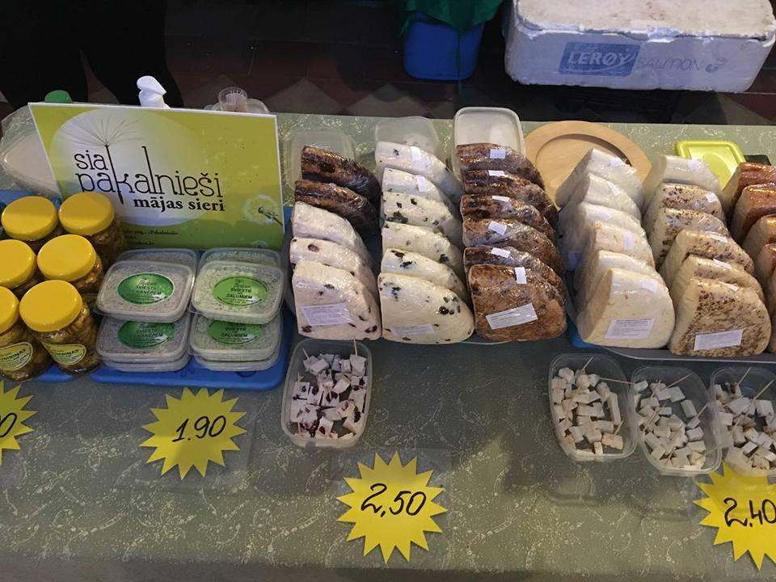
 | Izgatavoti Gulbenes novada Piļu un muižu apmeklēšanas zīmodziņi akcijai “Apceļo Latvijas pilis un muižas” (vienoti visās pilīs un muižās) | 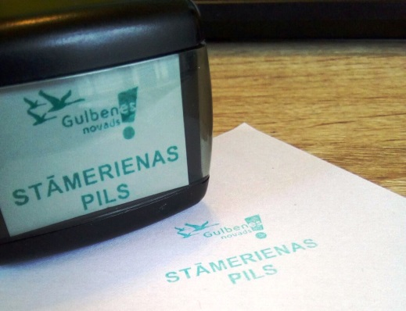
 | Tikšanās VAS “Latvijas dzelzceļš” Nekustamo īpašumu direkcijā par Gulbenes dzelzceļa stacijas telpu nomu | 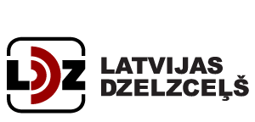
 | Izstrādāts skolēnu ekskursiju piedāvājums un nosūtīts Latvijas skolām (485 izglītības iestādēm), kā arī pdf formātā pieejams www.visitgulbene.lv | 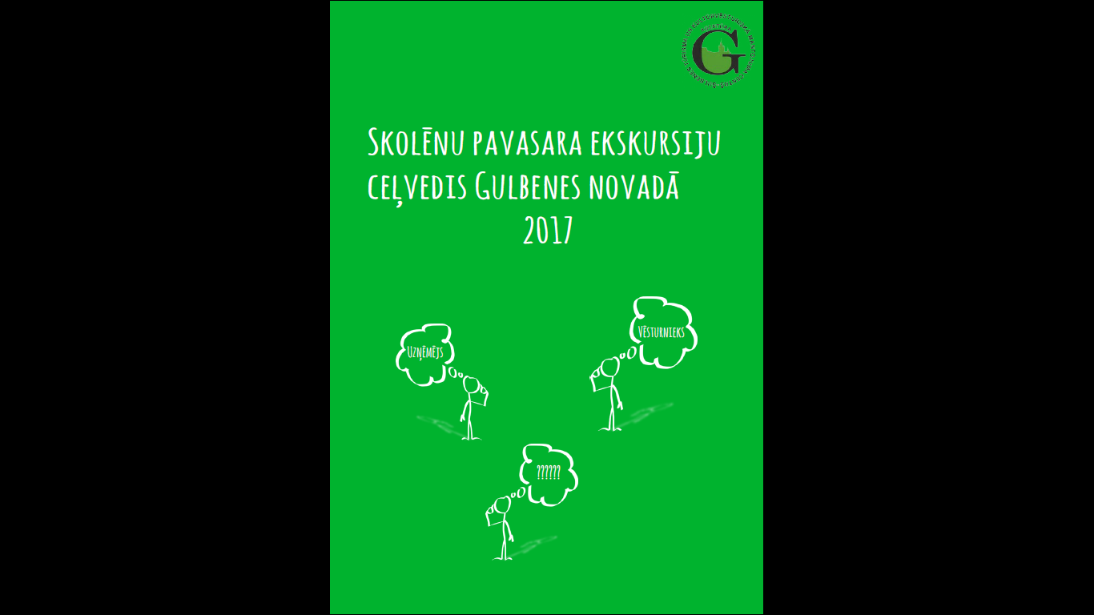
 | Darbs pie tūrisma rallija “Gulbja ligzdu meklējot 3” organizēšanas | 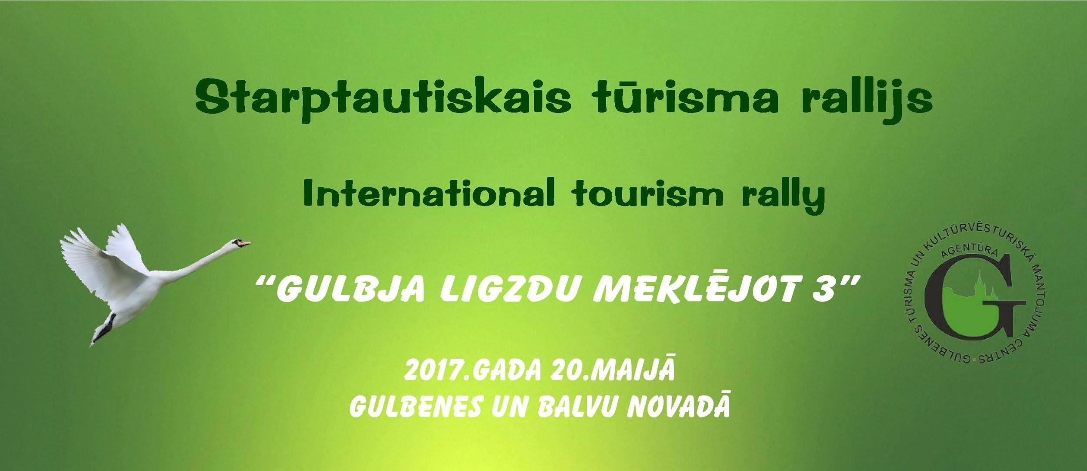
APRĪLIS
 | Aktīvās tūrisma sezonas atklāšanas organizatoriskie darbi:  - Elektrovilcieniņš;  - Ekskursiju kuģītis;  - Piļu/muižu apceļošanas akcija | 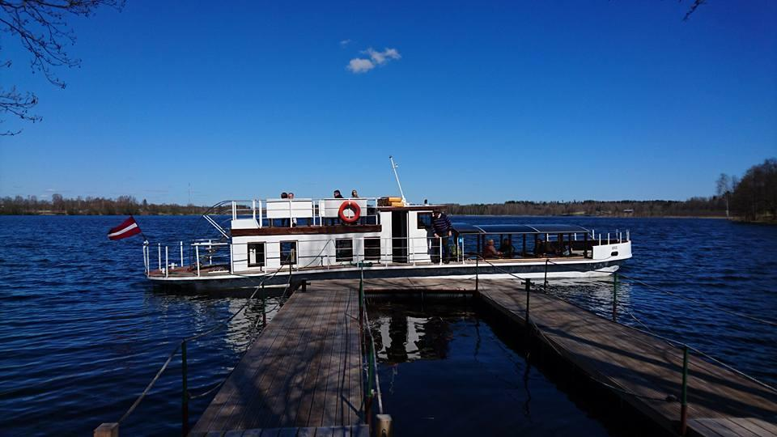
 | Dalība seminārā “Sociālais tūrisms-tā tendences Eiropā, Latvijā, Gulbenes novadā” “Vonadziņos”, Stāmerienas pagastā | 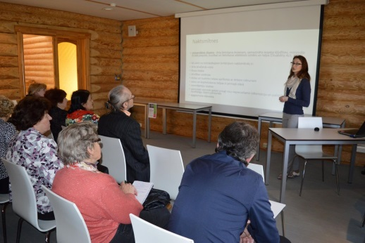
 | Sagatavota Gulbenes novada tūrisma pakalpojumu piedāvājuma prezentācija Pleskavas tūrisma firmām | 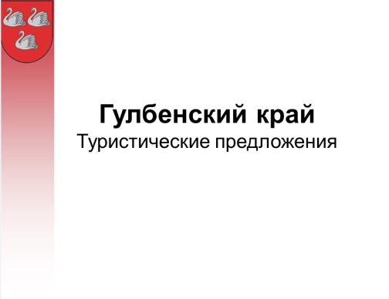
 | Dalība Starptautiskajā tūrisma forumā “Garša bez robežām”, Pleskavā un Gulbenes novada tūrisma piedāvājumu prezentēšana | 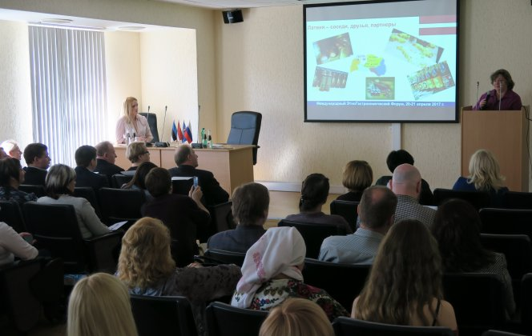  Foto: Latvijas Ārlietu ministrija
 | Noorganizēta Fotoplenēra norise Stāmerienā no 11.-13.maijam sadarbībā ar Stāmerienas tūrisma uzņēmējiem | 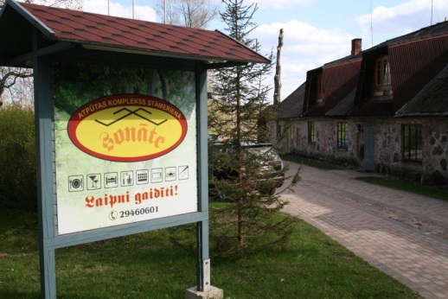
 | Nogādāti Gulbenes novada tūrisma informācijas materiāli Smiltenes, Alūksnes, Apes, Valmieras, Valkas, Cēsu, Balvu, Viļakas, Ludzas, Madonas, Rēzeknes, Ogres, Līvānu, Krāslavas, Daugavpils, Voru, Tartu (Igaunija) u.c. TIC. | 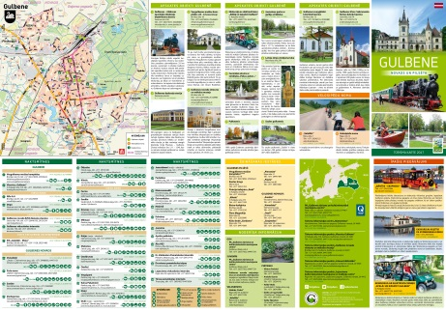
 | Zaļais tirdziņš (102 dalībnieki) | 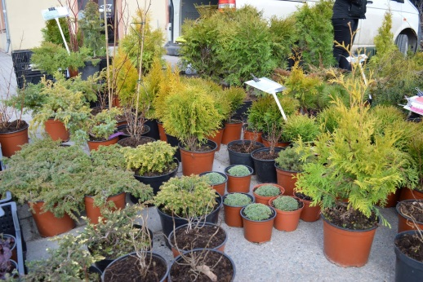
 | Tūrisma rallija ceļveža “Gulbja ligzdu meklējot 3” izveidošana | 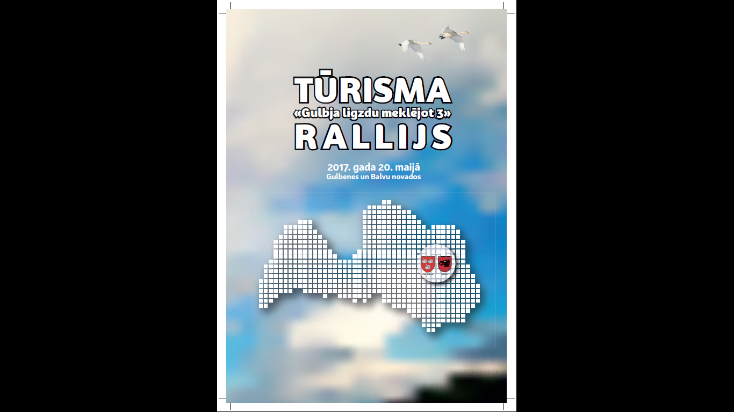
 | Suvenīru piedāvājuma papildināšana (jauni keramikas suvenīri, blociņi, lietus mēteļi, foto ziepes ar Gulbenes, Stāmerienas pils un Bānīša attēliem, koka magnēti ar Stāmerienas pils simboliku) | 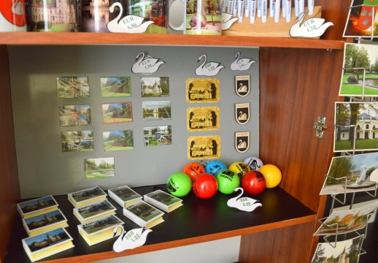
MAIJS
 | Uzsākta dalība akcijā “Apceļosim Latvijas pilis un muižas” (piedalās Litenes, Lizuma, Rankas muižas un Stāmerienas pils)
 | Aktīvās tūrisma sezonas atklāšana ar tūrisma ralliju “Gulbja ligzdu meklējot-3” (123 komandas) | 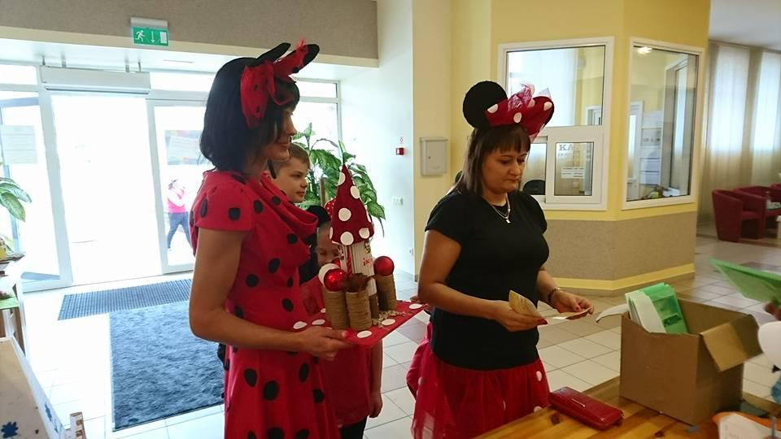
 | Zaļais tirdziņš (124 dalībnieki) | 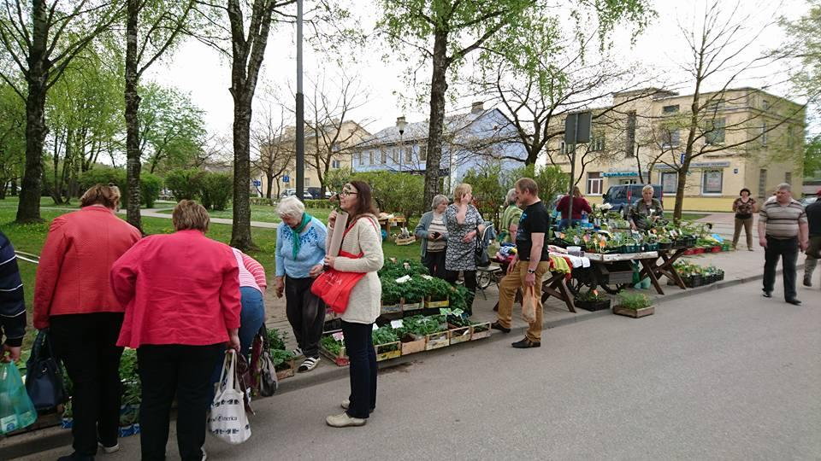
 | Gulbenes novada aktīvās tūrisma sezonas piedāvājumu sagatavošana publicēšanai lielākajā Igaunijas laikrakstā ”Postimees” | 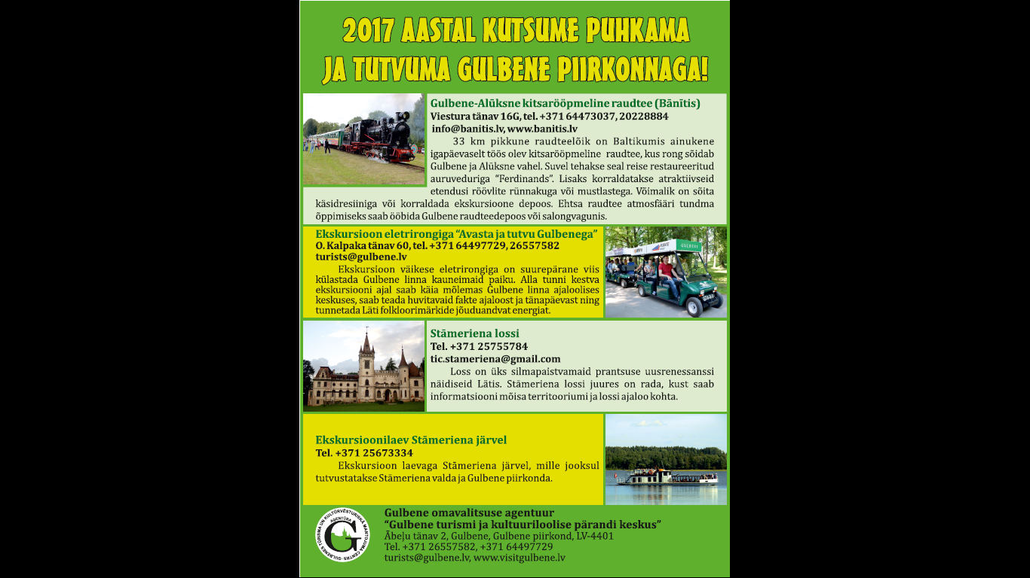
 | Gulbenes novada aktīvās tūrisma sezonas piedāvājumu sagatavošana publicēšanai laikrakstā “Latvijas Avīze” | 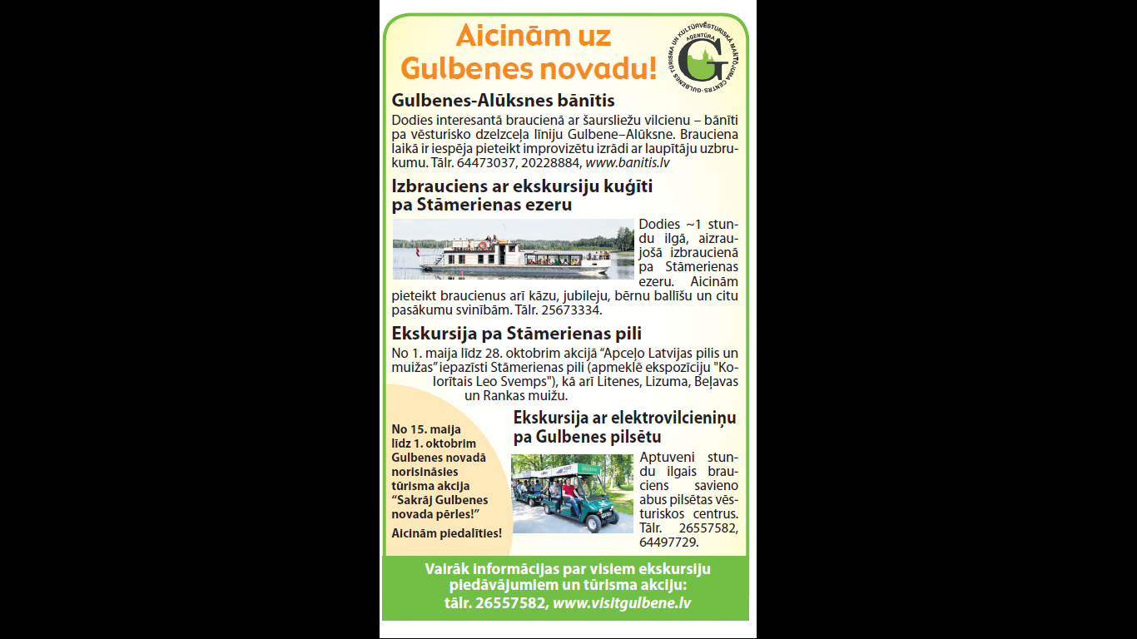
 | Dalība LIAA tūrisma departamenta organizētājā POLARIS forumā | 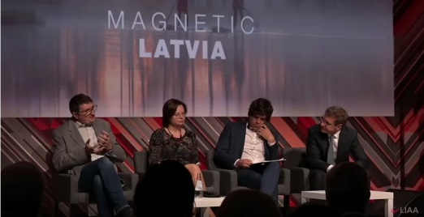
 | Gulbenes novada tūrisma pakalpojumu un SIA “Gulbenes-Alūksnes bānītis” popularizēšana Rīgā Rakstnieku savienībā, apbalvojot jaunos literātus konkursā “Aicinājums 2017” | 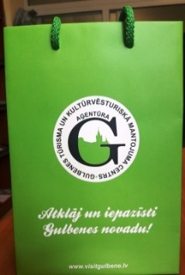
 | Dalība Vēsturiskā mantojuma dzelzceļa konsultatīvās padomes sēdē, saņemts finansējums 19 680 EUR apmērā Izglītojoša un interaktīva centram “Dzelzceļš un Tvaiks” ierīču izgatavošanai Gulbenes dzelzceļa stacijā | 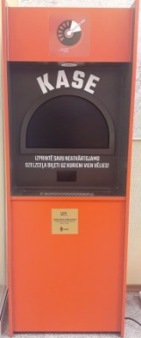
 | Starptautiskās ūdensmotociklu sacensības “Vonadziņos”, Stāmerienā, (62 dalībnieki no Krievijas, Igaunijas, Lietuvas, Ukrainas, Norvēģijas, Somijas, Latvijas). Dalībnieku ģimenēm noorganizēta ekskursija pa Stāmerienu un Liteni (visiem izsniegti informatīvie materiāli attiecīgās valodās par Gulbenes novada tūrisma piedāvājumu). | 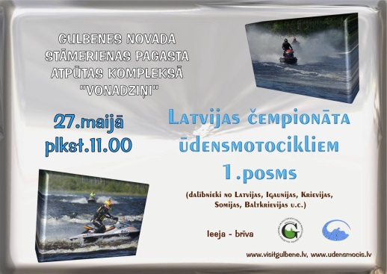
 | Informatīvo materiālu un afišu izgatavošana un nogādāšana Rīgas dzelzceļa stacijas informācijas punktā.  Sadarbībā ar AS “Pasažieru vilciens” afišas ar aicinājumu “Lido uz Gulbeni ar vilcienu” izvietotas visos Pierīgas maršrutu vilcienos, pie biļešu kasēm Rīgas dzelzceļa stacijā | 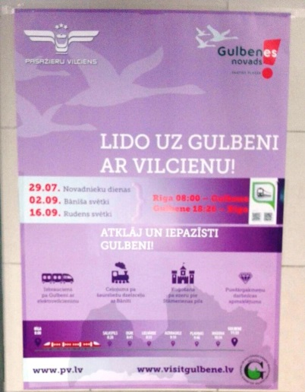
 | Izvietots ekskursiju kuģīša reklāmas baneris uz autoceļa P35 (Gulbene-Balvi-Viļaka- Krievijas robeža (Vientuļi)) krustojumā ar autoceļu V420 (Stāmeriena-Pļavnieki-Zeltaleja) | 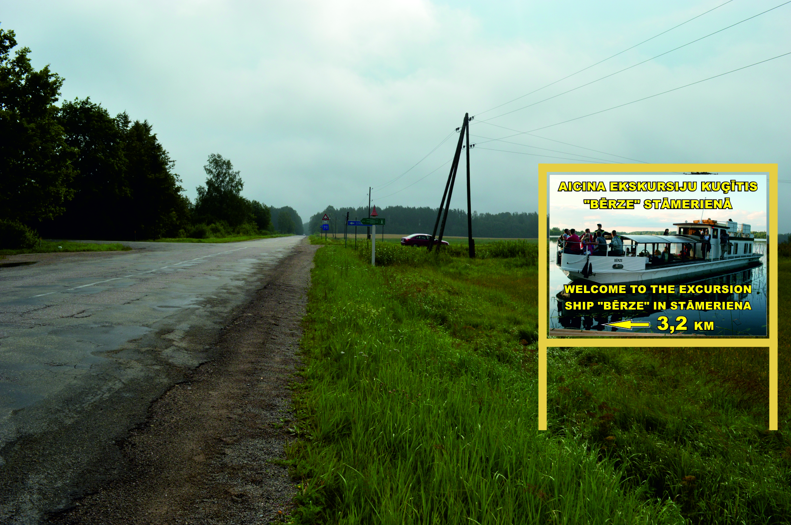
 | Tiek uzsākta tūrisma akcija “Sakrāj Gulbenes novada pērles” | 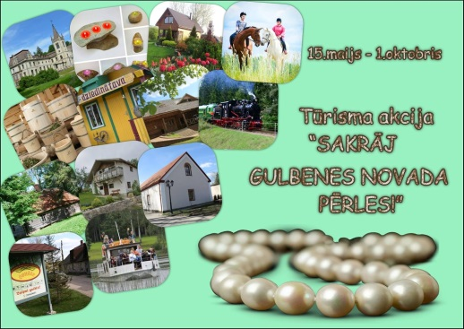
JŪNIJS
 | Gulbenes novada tūrisma piedāvājuma prezentēšana Latvijas Etnogrāfiskā Brīvdabas muzeja gadatirgū (3.jūnijā) sadarbībā ar SIA “Gulbenes- Alūksnes bānītis” | 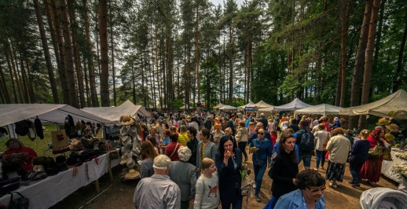
 | 13 laikraksta “Dzirkstele” numuros prezentācijas raksti par katra pagasta un pilsētas tūrisma piedāvājumiem, konkursi lasītājiem par balvām no novada tūrisma uzņēmējiem | 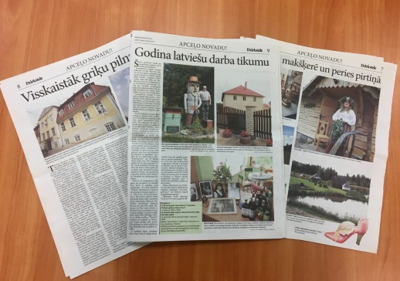
 | Dalība Latvijas piļu un muižu asociācijas seminārā Jaunauces pilī “Seno ēku pareiza ekspluatācija, regulāra apsekošana un defektu konstatācija. Raksturīgākās kļūdas. Labās prakses piemēri” | 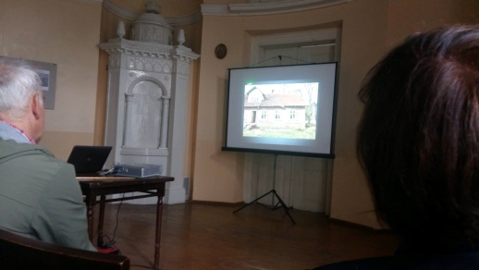
 | Līgumu slēgšana un sadarbības izveidošana ar Zinātkāres centru Zinoo par satura koncepcijas izstrādi Izglītojošam un interaktīvam centram “Dzelzceļš un Tvaiks” Gulbenes dzelzceļa stacijā
 | Sadarbības līgumu slēgšana ar SIA “Venden”, “Red Bull” u.c. par riteņbraukšanas sacensību “Bānīša kauss 2017 jeb Noskrien tvaiku” finansiālu atbalstu | 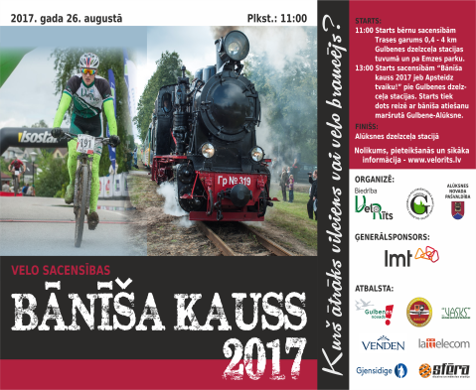
 | Zaļais tirdziņš (98 dalībnieki) | 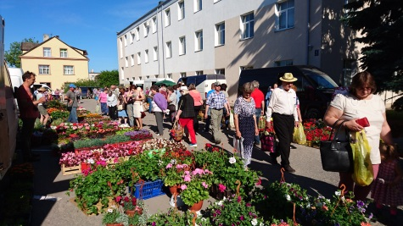
JŪLIJS
 | Pieteiktas tūrisma saimniecības “Birzupes-2”, “Pakalnieši”, “Vecpāpani”, kūku bode “Gardums”, kafejnīca “Kantes krogs” Vidzemes plānošanas reģiona un Lauku ceļotāja projektam “Livonijas kulinārais ceļš” Interreg Estonia-Latvia programmā | 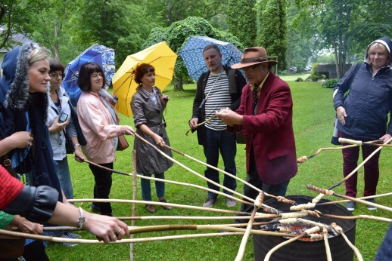
 | Izveidotas Gulbenes novadu prezentējošas cepumu un kūku kārbas ar novada piļu/muižu, Bānīša un tūrisma aktīvās atpūtas objektu attēliem, kā arī mājas lapas www.visitgulbene.lv prezentēšana sadarbībā ar SIA “Sfēra” un kūku bodi “Gardums” | 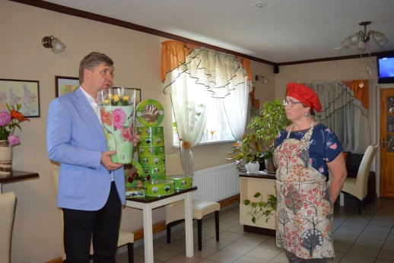
 | Novada tūrisma objektu apsekošana, tikšanās un sarunas ar objektu īpašniekiem par aktualitātēm, problēmām un risinājumiem, iecerēm tūrisma darbā (Bioloģiskā saimniecība “Lukstiņi”, Senlietu ekspozīcija “Dekteru” stallī un kurpīšu kolekcija “Brīnumzeme”, atpūtas komplekss “Jaunāres”) | 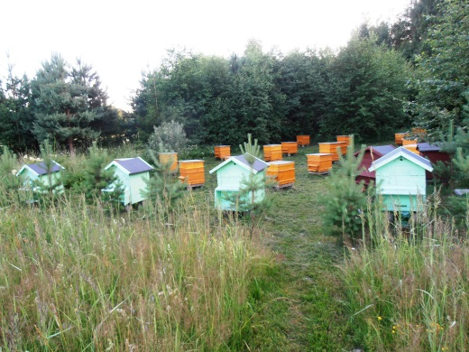
 | Noorganizēta Latvijas Piļu un muižu asociācijas biedru vizīte Gulbenes novada Beļavas muižā un Stāmerienas pilī, Gulbenes novada tūrisma piedāvājuma prezentēšana | 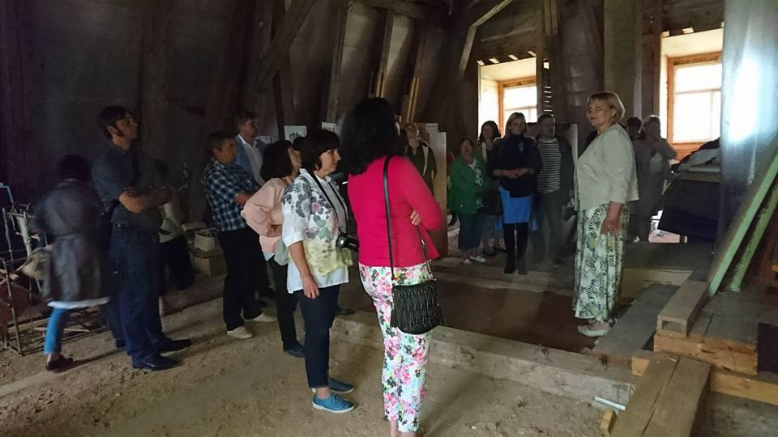
 | Noorganizēts Gulbenes novada piļu un muižu īpašnieku un pārvaldnieku seminārs par darbības aktualitātēm un problēmām 2017.gadā (10 dalībnieki) | 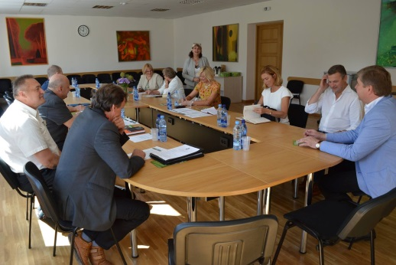
 | Darbs Gulbenes novada Kultūras attīstības plāna izveides darba grupā | 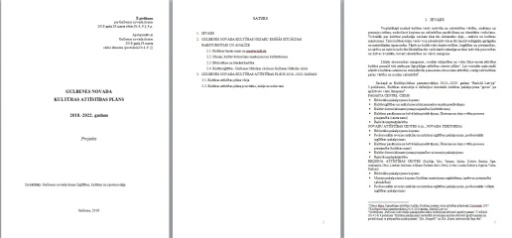
 | Zaļais tirdziņš (71 dalībnieks) | 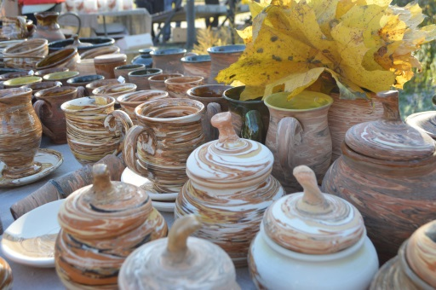
 | Inovatīvo Gulbenes novada riteņbraukšanas sacensību “Bānīša kauss 2017 jeb Apsteidz tvaiku” prezentācija "Vivus.lv MTB maratons" Smiltenē | 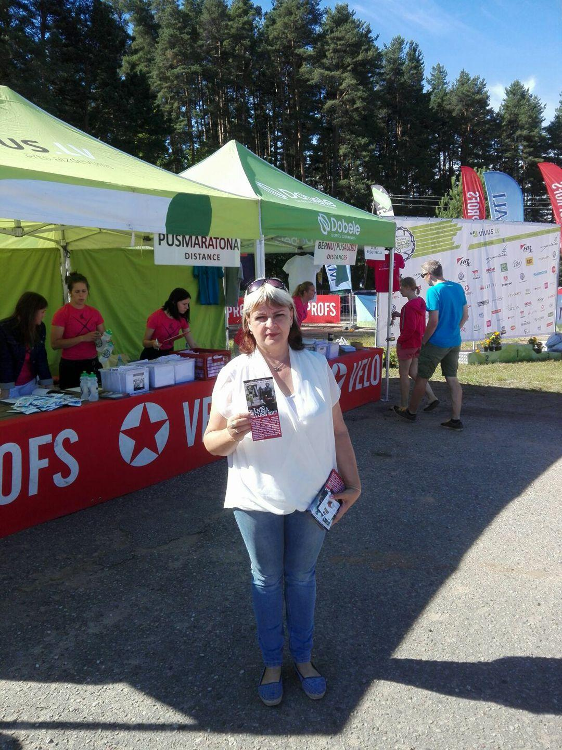
 | Noorganizēta filmēšana un izveidots reklāmas klips riteņbraukšanas sacensībām “Bānīša kauss 2017 jeb Apsteidz tvaiku” Gulbenes dzelzceļa stacijā, reklāmas izvietošanai TV, sociālajos tīklos facebook.com, youtube.com, mājas lapā www.visitgulbene, RE:TV sadarbībā ar biedrību “VeloRīts” | 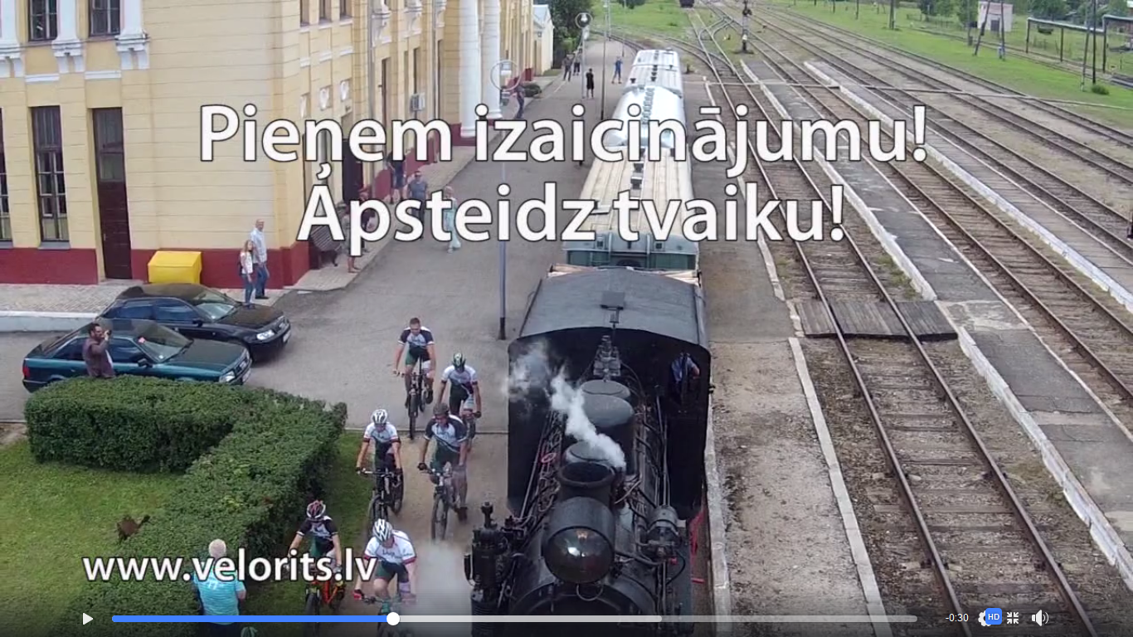
 | Ekskursiju organizēšana Gulbenes pilsētas svētku ietvaros vilciena Rīga-Gulbene pasažieriem uz Stāmerienas un Litenes pagastiem | 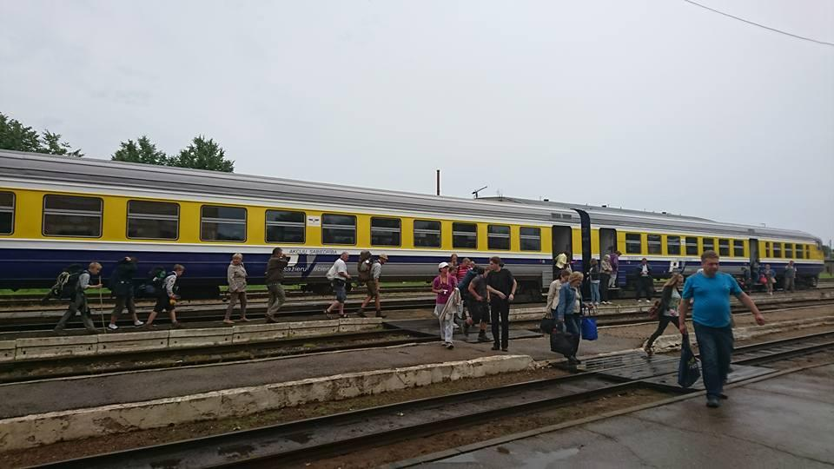
 | Novada tūrisma objektu apsekošana, tikšanās un sarunas ar objektu īpašniekiem par aktualitātēm, problēmām un risinājumiem, iecerēm tūrisma darbā (“Vecpāpani”, “Mīlmaņi”, “Rankas kultūrvēsturiskā mantojuma centrs”, “Kalna Pakalnieši”, “Elsiņi”, “Rankas muiža”, “Lejas Kāķupi”) | 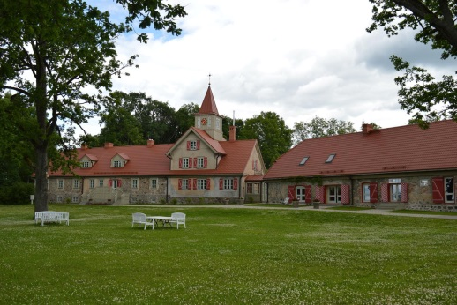
 | Tūristu anketēšana, lai noskaidrotu viedokli par saņemto tūrisma pakalpojuma kvalitāti Gulbenes novadā (saņemtas 123 anketas) | 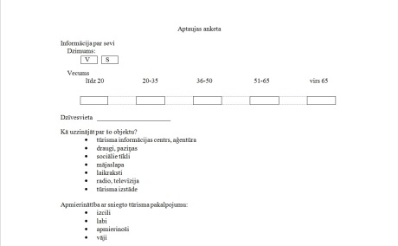
 | Novada tūrisma objektu apsekošana, tikšanās un sarunas ar objektu īpašniekiem par aktualitātēm, problēmām un risinājumiem, iecerēm tūrisma darbā (Beļavas muiža, “Purenes”, “Zušu nams”, “Vonadziņi”, “Dzelzavieši”, “X alianse”, “Pilssēta”, “Kaijas”, “Ziedugravas”) | 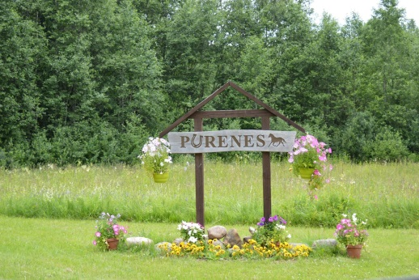
 | Izveidots tūrisma piedāvājums “Atpūta pie ūdens Gulbenes novadā” un publicēts mājas lapā, aģentūras sociālajos tīklos, turismagids.lv, travelnews.lv | 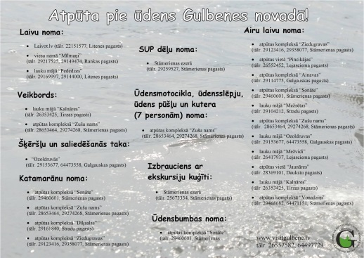
 | www.ainavudargumi.lv pieteikti tūrisma objekti no Gulbenes novada: Stāmerienas pils, Rankas muižas komplekss un ainavu parks, Stāmerienas ezers un Sv. Ņevas Aleksandra pareizticīgo baznīca, Gulbenes dzelzceļa stacija un šaursliežu vilciens Bānītis, Pededzes un Sitas palieņu pļavas, Pededzes upes zaļā promenāde | 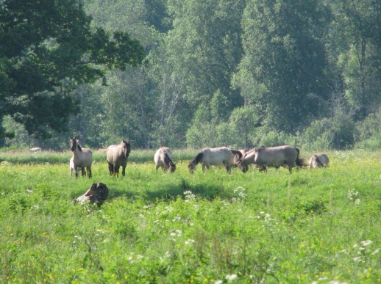
 | Noorganizēta filmēšana raidījumam “Praktiski padomi” par Gulbenes novada tūrisma piedāvājumu (sižeti tika rādīti RE:TV un LTV 7) | 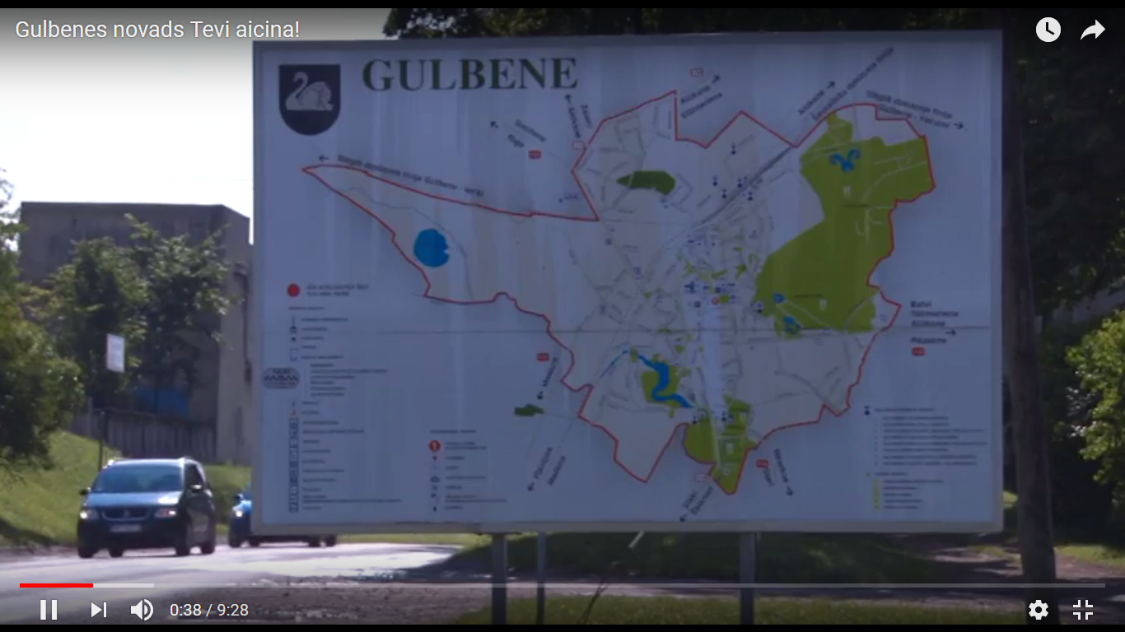
 | Suvenīru tirdzniecība un novada tūrisma informācijas materiālu izplatīšana Novadnieku dienās, Vecgulbenes muižas parkā | 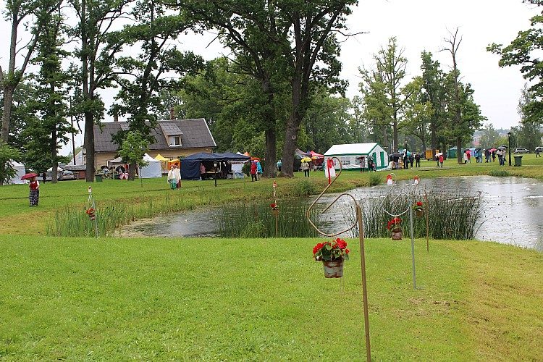
AUGUSTS
 | Izdots Gulbenes novada 1 – 2 dienu sociālā tūrisma maršrutu buklets sadarbībā ar Izglītības, kultūras un sporta nodaļu | 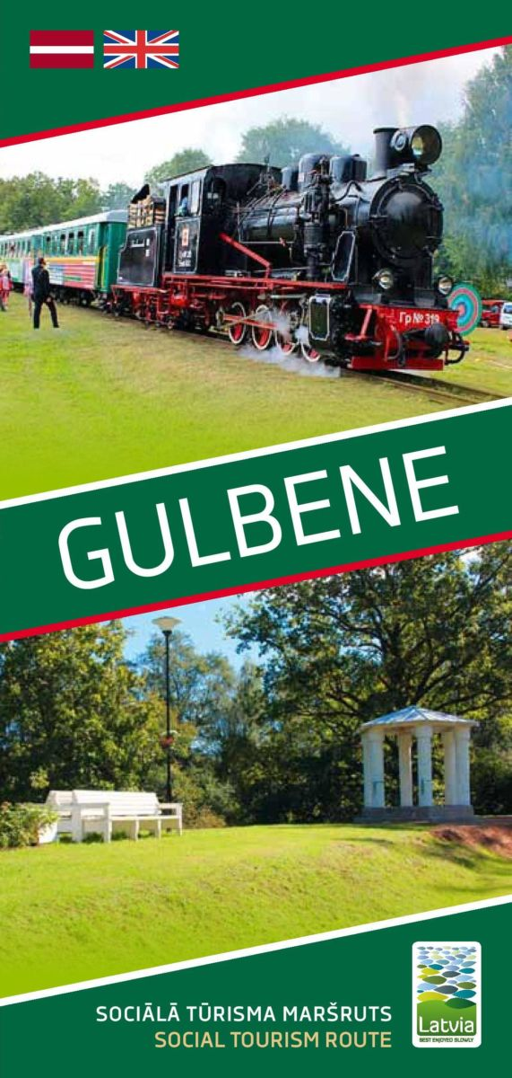
 | Gulbenes novada pārstāvju dalība Latvijas piļu un muižu organizētajā “Muižnieku turnīrā” Zaļenieku muižā, novada prezentācija. Sacensībās Gulbenes novads ieguva 1.vietu. | 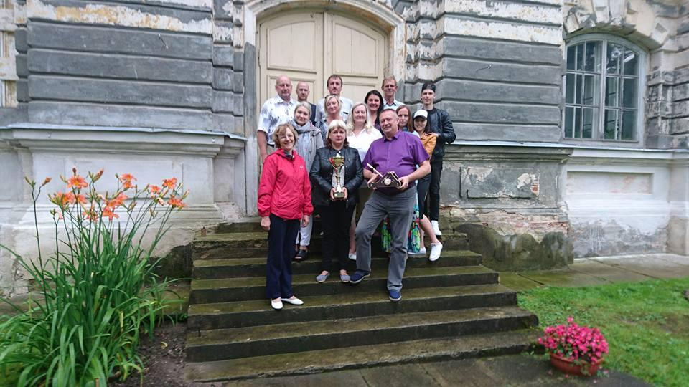
 | Dalība Baltijas datorzinību centra seminārā “Sociālo tīklu mārketings-trendi, mīti un praktiskie uzdevumi” | 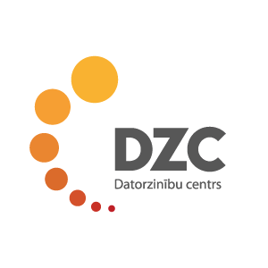
 | Zaļais tirdziņš (66 dalībnieki) | 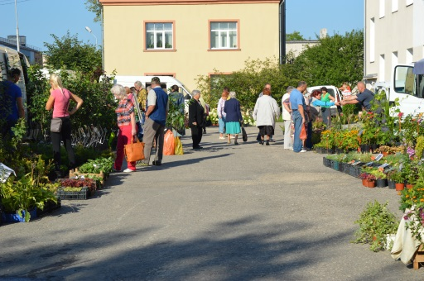
 | Inovatīvā, unikālā pasākuma “Bānīša kauss 2017 jeb Apsteidz tvaiku” organizēšana sadarbībā ar Alūksnes novada pašvaldību un biedrību “Velorīts” (piedalījās 123 sportisti un 82 bērni dažādās vecuma grupās) | 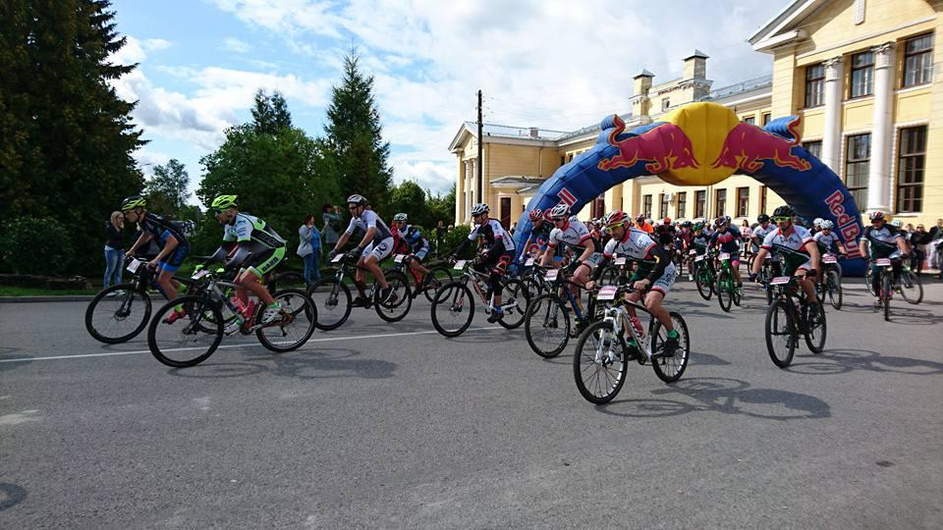
 | Tikšanās ar SIA “Lattelecom” valdes priekšsēdētāju Juri Gulbi par sadarbības veidošanu Izglītojošā un interaktīvā centra “Dzelzceļš un Tvaiks” izveidē, iegūts finansiāls atbalsts 3 ierīču izgatavošanai 2018.gadā
 | Dalība Izglītības, kultūras un sporta nodaļas projekta “Silver Sharing Initiative” noslēguma pasākumā “Kalaņģos”, Lizumā | 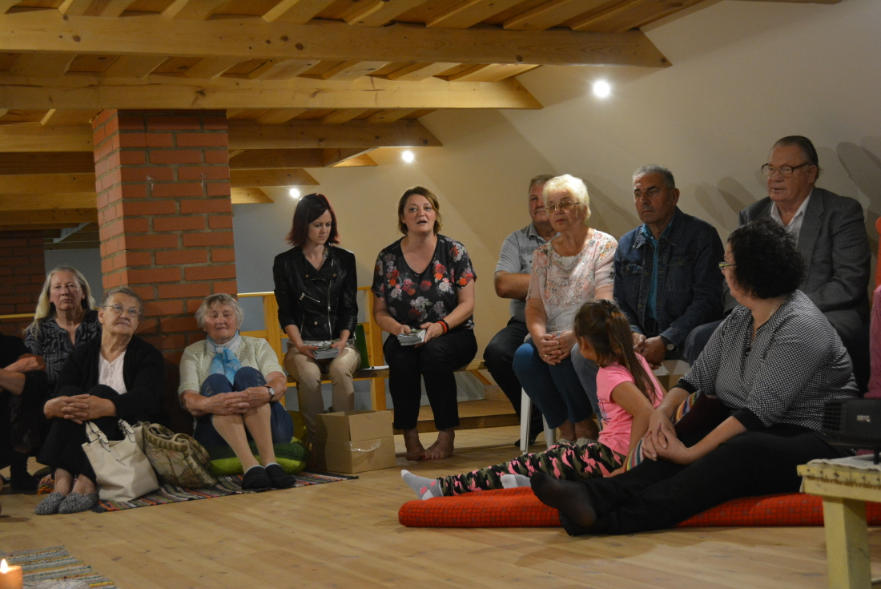
 | Īpaša Gulbenes novada tūrisma piedāvājuma izveidošana novada izglītības iestādēm (prezentēts novada gadskārtējā skolotāju konferencē) | 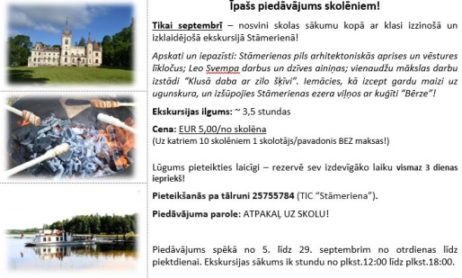
SEPTEMBRIS
 | Bānīša svētku “Gulbenes-Alūksnes Bānītism – 114”organizēšana Gulbenes dzelzceļa stacijā | 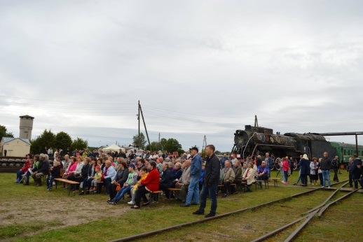
 | Dalība Tūrisma informācijas tirgū Pļaviņās, Gulbenes novada tūrisma piedāvājumu prezentēšana | 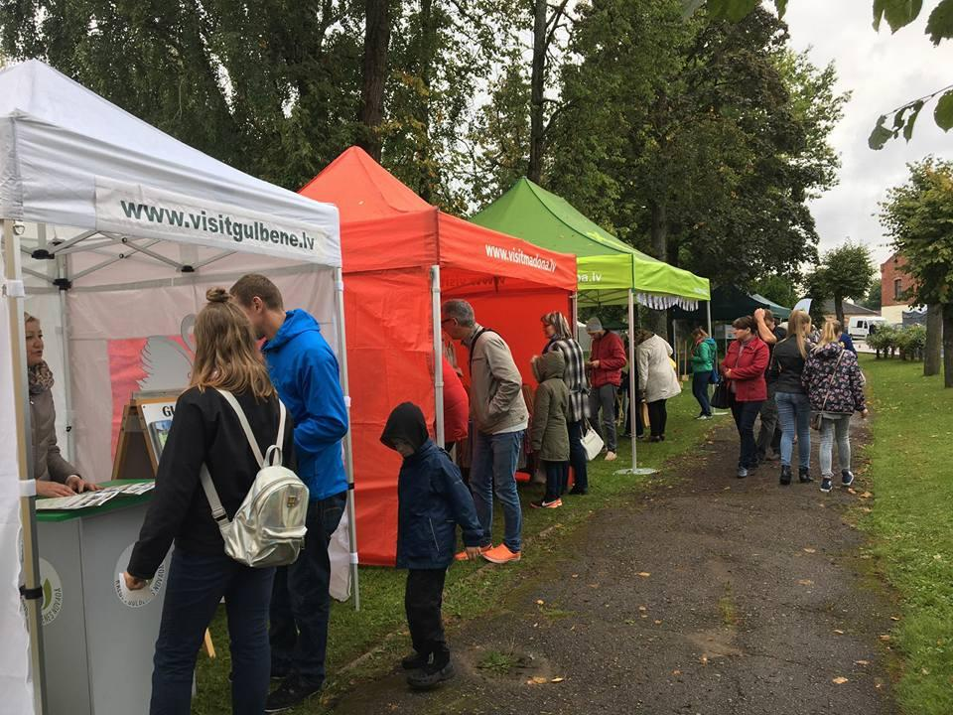
 | Sagatavots LIAA pieteikuma projekts Starptautiskajām tūrisma izstādēm sadarbībā ar Madonas TIC | 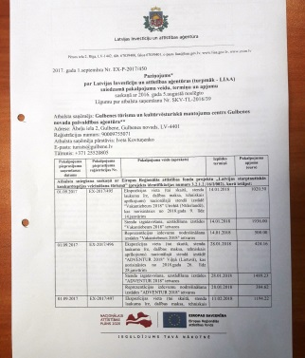
 | Saņemts LIAA atbalsts 5 ārvalstu tūrisma izstādēm 2018.gadā (Balttour 2018”, „Tourest 2018”, “Adventur 2018”, “f.re.e 2018”, “Matka 2018”) | 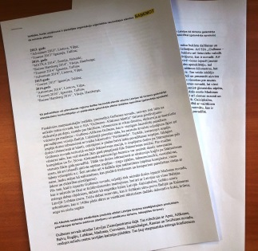
 | Dalība Latvijas piļu un muižu organizētajā pieredzes apmaiņas braucienā uz 10 Lietuvas pilīm un muižām | 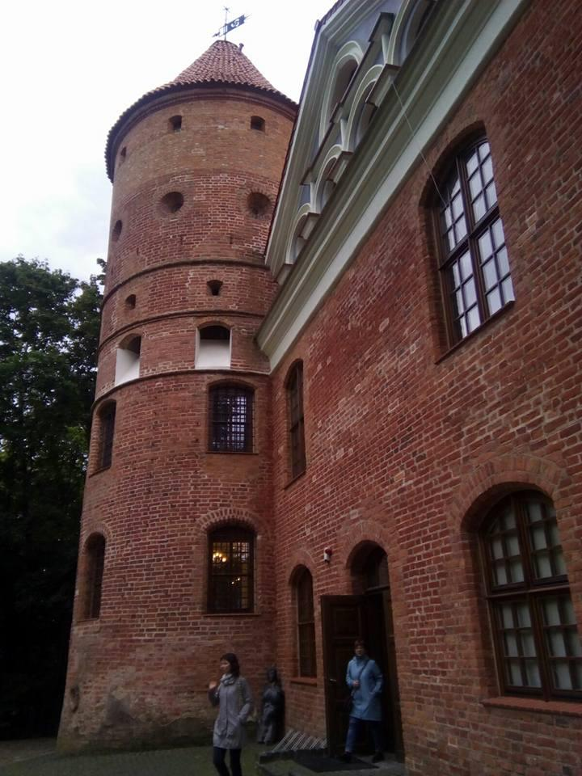
 | Tūrisma komisijas sēde (Plānotie darbi tūrismā, 2018.gada tūrisma budžeta aktualitātes, tūrisma sezonas aktualitātes un problēmas Stāmerienas pilī) (12 dalībnieki) | 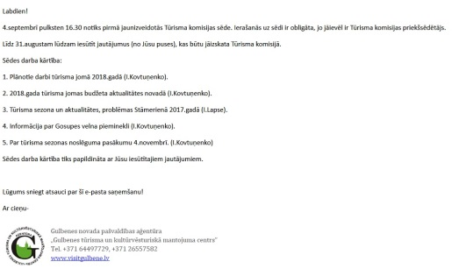
 | Sastādīta ekskursiju programma un noorganizētas ekskursijas 172 Rīgas Stradiņa universitātes pārstāvjiem | 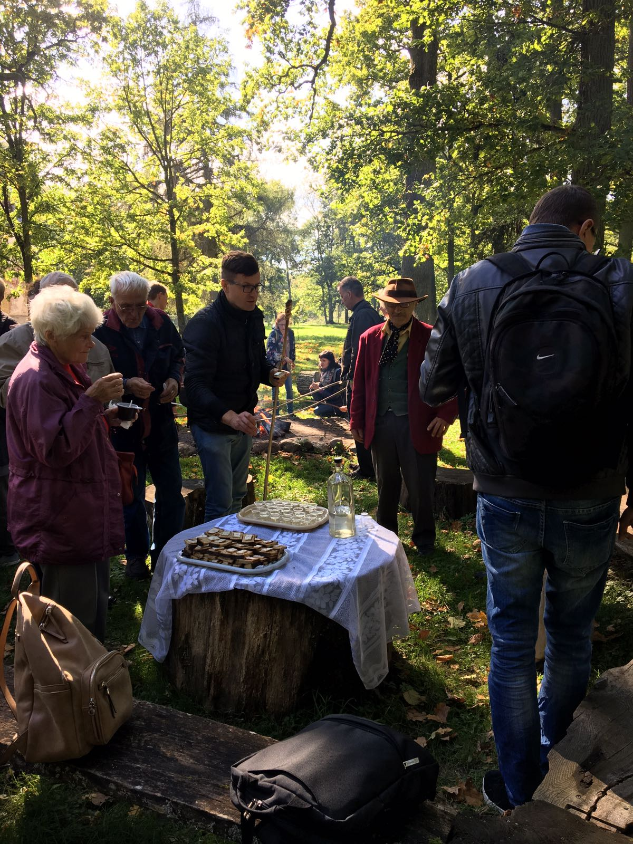
 | Noorganizēts Eiropas kultūras mantojuma dienu pasākums “Reformācijai – 500” sadarbībā ar Gulbenes ev. luterisko baznīcu Gulbenē | 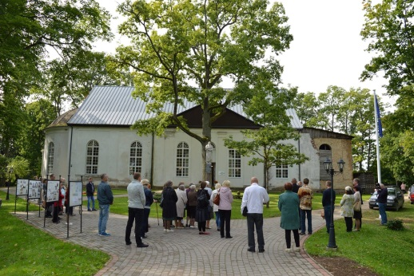
 | Starptautiskā mājražotāju un amatnieku gadatirgus “Ražojam paši” organizēšana (119 dalībnieki) | 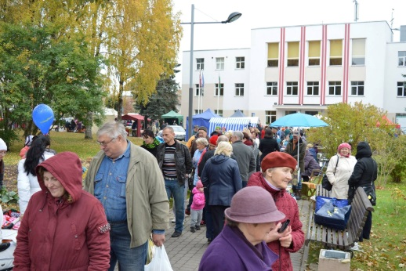
 | Gulbenes novada tūrisma informācijas materiāli nogādāti Daugavpilī pasākumam “Uzņēmēju dienas Latgalē 2017” | 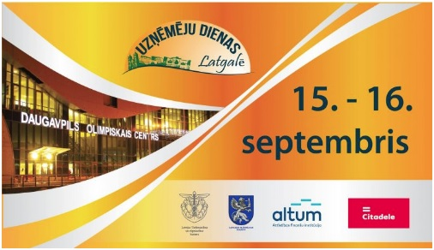
 | Noorganizēta RE:TV filmēšana par vilciena Rīga-Gulbene-Rīga maršruta problēmām un risinājumiem | 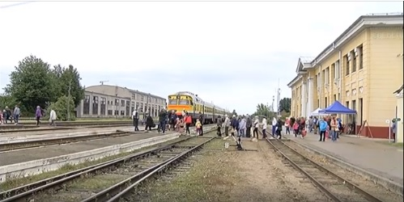
 | Sagatavots un nosūtīts piedāvājums lielākajām Latvijas tūrfirmām (tūrisma birojs “Mārītes”, “Jauni rakursi”, “Skaistie skati”, “Impro”, “Balt-go”), aicinot apmeklēt Gulbenes novadu 2018.gadā | 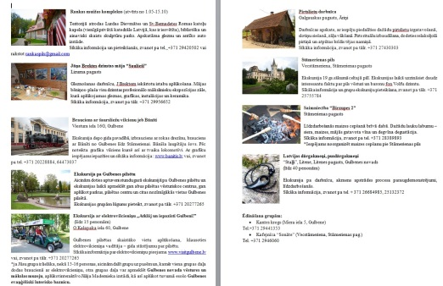
 | Sagatavots tūrisma piedāvājums “6 vietas, ko apskatīt Gulbenes novadā zelta rudenī”, nosūtīts masu medijiem un publicēts sociālajos tīklos | 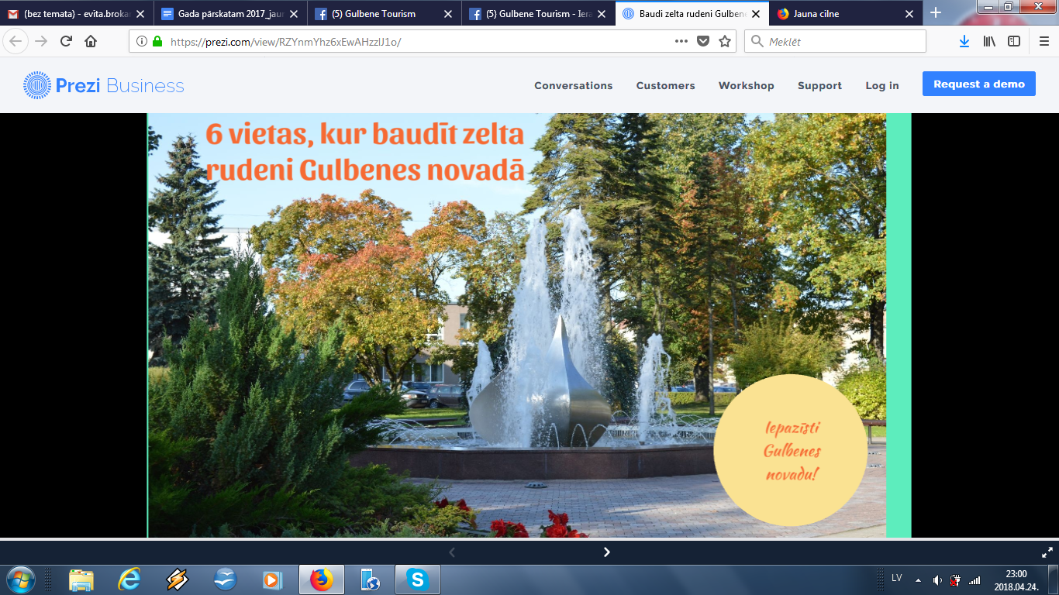
 | Uzstādīti 5 informatīvie stendi katrā Bānīša vagonā sadarbībā ar Alūksnes TIC | 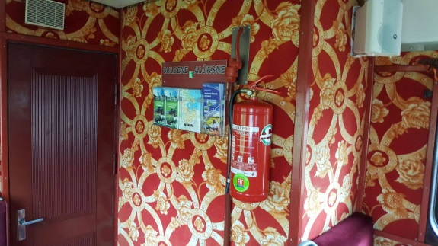
OKTOBRIS
 | Noorganizēta 2 dienu ekskursija 48 Banku augstskolas docētājiem uz novada tūrisma objektiem, apskates vietām sadarbībā ar novada tūrisma uzņēmējiem | 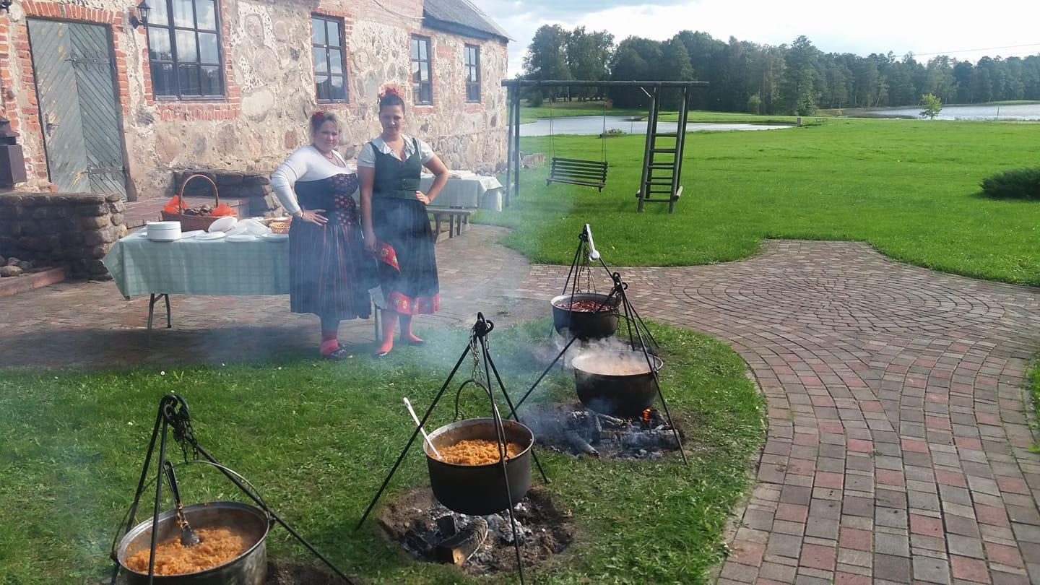
 | Dalība Vidzemes tūrisma asociācijas Mārketinga padomes sēdē, Augšlīgatnē | 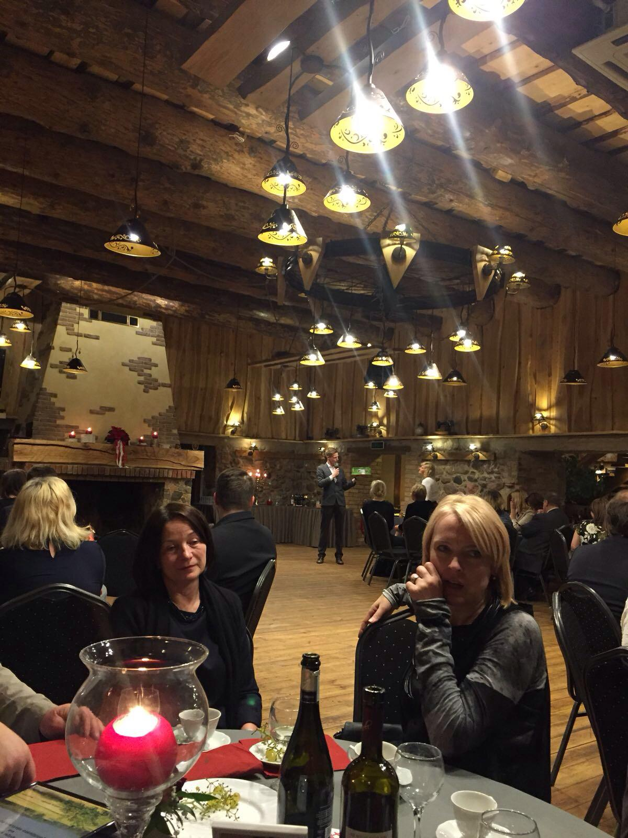
 | 50 Latgales reģiona tūrisma uzņēmēju pieredzes apmaiņas vizīte Gulbenes novadā (Stāmerienas pils, “Latvijas pusdārgakmeņi” darbnīca, saimniecība “Birzupes-2”, Bānītis) | 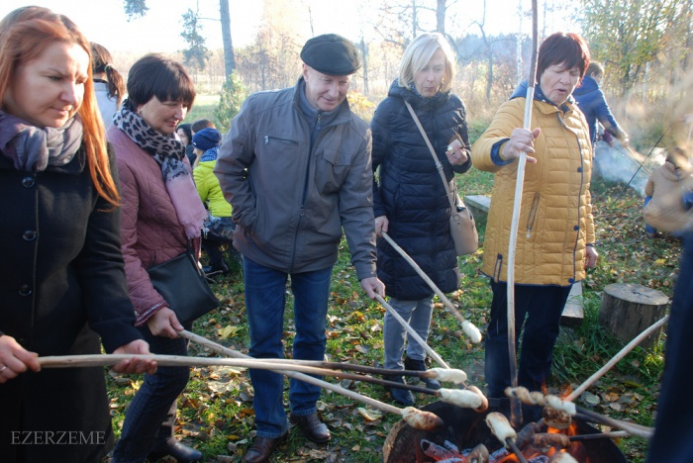
 | Ekskursiju organizēšana Leģendu naktī Stāmerienas pilī sadarbībā ar Stāmerienas pagasta pārvaldi, | 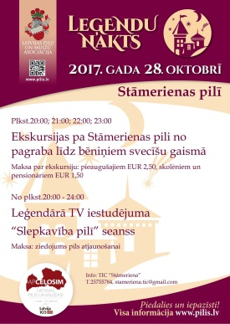
 | Zaļais tirdziņš (86 dalībnieki) | 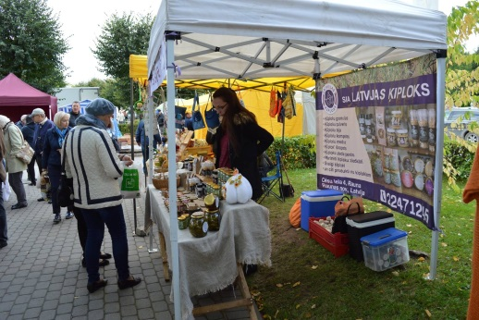
 | Sagatavots ekskursiju piedāvājums skolēnu rudens brīvdienām un publicēts mājas lapā un sociālo tīklu profilos | 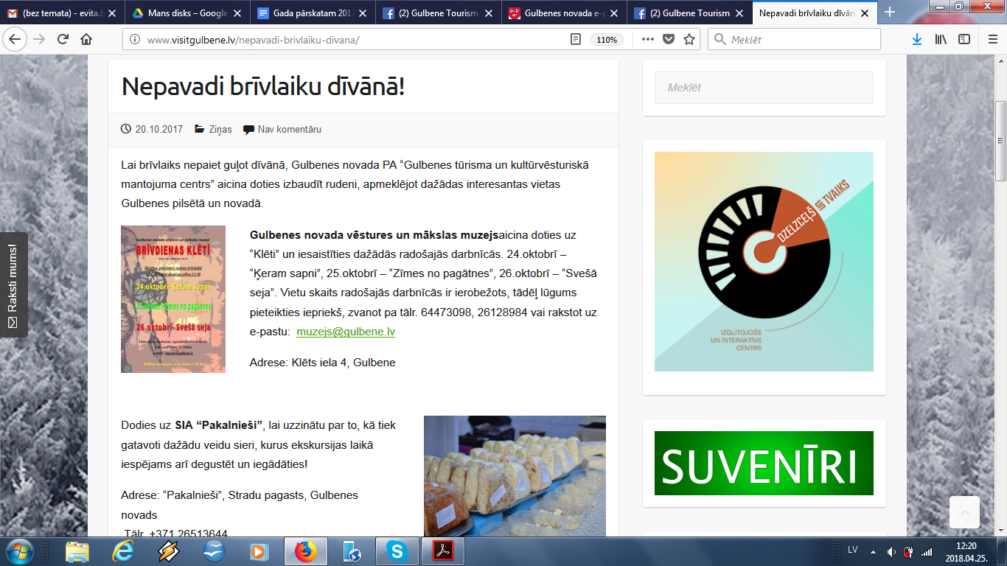
 | Tūrisma akcijas “Sakrāj Gulbenes novada pērles” apbalvošanas pasākuma organizēšana (21 dalībnieks apceļojis visus 14 novada tūrisma objektus) | 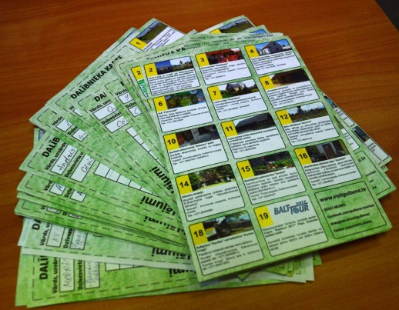
NOVEMBRIS
 | Saskaņota Latvijas simtgades simbolikas izmantošana Izglītojošā un interaktīvā centra “Dzelzceļš un Tvaiks” ierīcēm | 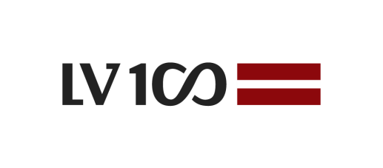
 | Tūrisma sezonas noslēguma pasākuma “Par to domāšu rīt” organizēšana  (204 dalībnieki) | 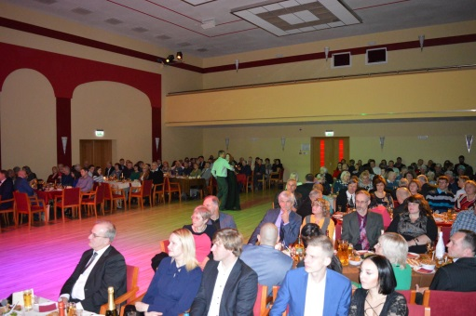
 | Noslēgts līgums par 25 gb. Cēsu muzeja izgatavotās spēles “Latvijai 100” realizēšanu Gulbenes novada PA “Gulbenes tūrisma un kultūrvēsturiskā mantojuma centrs” | 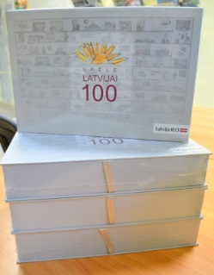
 | Iegādāti informatīvo materiālu turētāji, kuri izvietoti kafejnīcās “Rodi”, “Kantes krogs”, “Bistro” aktuālākās tūrisma un kultūras pasākumu informācijas ievietošanai, popularizēšanai | 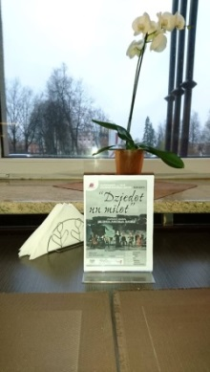
 | Aģentūras darba plāna sastādīšana 2018.gadam (ieplānotas 70 aktivitātes) | 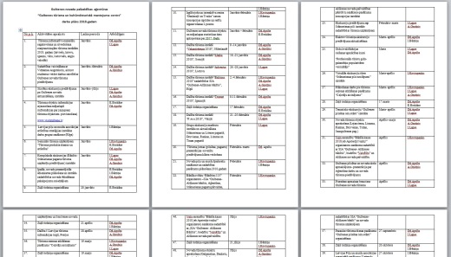
 | Tikšanās ar Gulbenes “Rotari” kluba dalībniekiem (prezentēti tūrisma jomā realizētie darbi 2017.gadā un plānotie - 2018.gadā)
 | Zaļais tirdziņš (102 dalībnieki) | 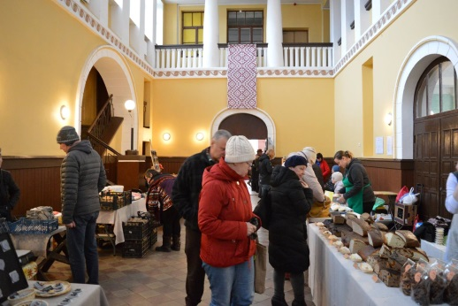
 | Noorganizēta akcija “Radi sirdsprieku!”, kuras laikā Aģentūrā varēja iegādāties dažādus Gulbenes novada invalīdu biedrības un novada amatnieku un mājražotāju radītus suvenīrus | 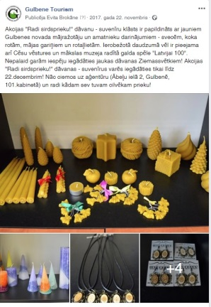
DECEMBRIS
 | Dalība Latvijas piļu un muižu asociācijas darba grupā –“Latvijas piļu un muižu attīstības stratēģijas izstrādāšana” turpmākajiem 5 gadiem
 | Dalība seminārā par piļu un muižu atjaunošanas procesiem, Varakļānos | 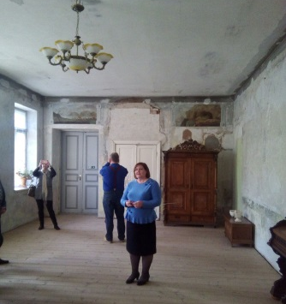
 | Izveidots Izglītojošā un interaktīvā centra “Dzelzceļš un Tvaiks” logo | 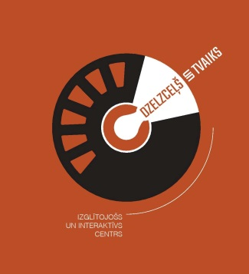
 | Dalība LIAA organizētajā Latvijas Tūrisma forumā, Google Analytics pārstāvis uzteica Aģentūras darbu sociālajos tīklos, kur Aģentūra bija 1.vietā facebook.com nedēļas apmeklējumu ziņā Latvijā starp tūrisma organizācijām, aģentūrām | 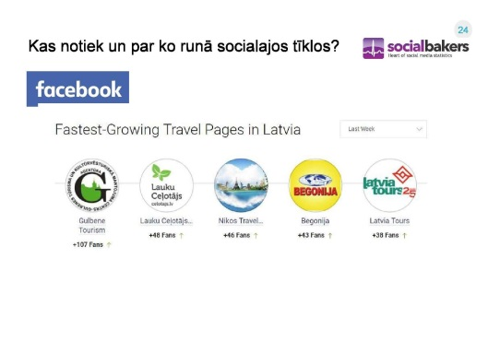
 | Ziemassvētku Zaļā tirdziņa organizēšana (90 dalībnieki) | 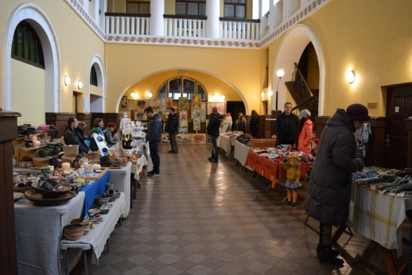
 | Dalība LIAA (Latvijas investīciju un attīstības aģentūras) organizētajā prasmju attīstīšanas treniņā “Rezultatīva saruna” | 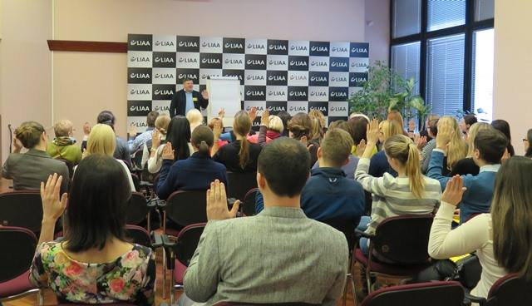
 | Aģentūras mājas lapas (visi Gulbenes novada tūrisma piedāvājumi) www.visitgulbene.lv banera ievietošana Smiltenes TIC mājas lapā

Finanšu resursi un darbības rezultāti

Aģentūras finanšu līdzekļus veido pašu ieņēmumi par sniegtajiem maksas pakalpojumiem un pašvaldības budžeta dotācija.
Aģentūras manta ir Gulbenes novada pašvaldības manta, kas nodota aģentūras valdījumā. Aģentūras budžeta sastādīšanas un izpildes kārtību nosaka Gulbenes novada dome. Aģentūras budžets ir iekļauts Gulbenes novada pašvaldības kopējā budžetā, kuru Gulbenes novada dome izstrādā, apstiprina un izpilda patstāvīgi, ievērojot „Likumu par budžetu un finanšu vadību”, likumu „Par pašvaldībām”, likumu „Par pašvaldību budžetiem”, u.c. normatīvos aktus budžeta jomā.
Gulbenes novada pašvaldības 2017.gada budžets apstiprināts 2017.gada 9.februārī Gulbenes novada domes sēdē (protokols Nr.2, 4§).
Budžetā ir ieņēmumu, izdevumu un finansēšanas daļa. Budžetu izstrādā atbilstoši budžeta ieņēmumu, izdevumu un finansēšanas klasifikācijai, un veido, pamatojoties uz finanšu nepieciešamību, un uz darbību nākotnē.
Aģentūrai 2017.gada budžetā apstiprināti ieņēmumi 175 210 EUR, izdevumi 175 599 EUR, budžeta līdzekļu atlikums gada sākumā 389 EUR.
2017.gada 28.decembrī veikti budžeta grozījumi (protokols Nr.17, 32§), apstiprinot ieņēmumus 175 776 EUR, izdevumus 176 165 EUR, budžeta līdzekļu atlikumu gada sākumā 389 EUR.

Ieņēmumi

2017.gadā Aģentūras ieņēmumi kopā sastāda 170 396 EUR, no tiem pašvaldības nodeva par tirdzniecību publiskās vietās (“Zaļais tirdziņš”) 3 700 EUR, ieņēmumi par maksas pakalpojumiem 38 276 EUR.
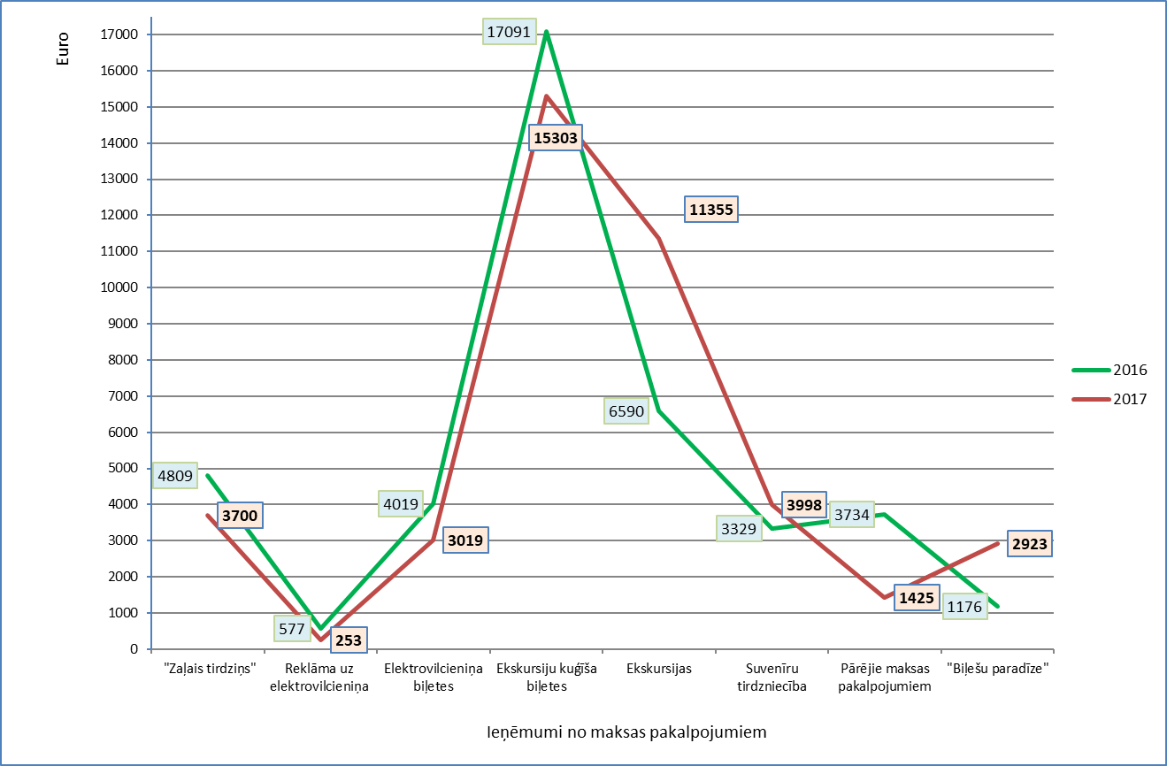
8. attēls. Aģentūras pašu ieņēmumu struktūra (euro, %)
Avots: Pašvaldības aģentūra

2017.gadā Aģentūras iekasētie ieņēmumi salīdzinot ar iepriekšējo pārskata periodu palielinājušies par 652 EUR jeb 1.58 %. Pašu ieņēmumus veido pašvaldības nodeva par tirdzniecību publiskās vietās, t.i., ieņēmumi no „Zaļā tirdziņa” 3 700 EUR, ieņēmumi no suvenīru tirdzniecības 3 998 EUR, ieņēmumi no „Biļešu paradīzes” par pārdotajām pasākumu biļetēm 2 923 EUR, ieņēmumi par ekskursijām gida pavadībā, ekskursiju organizēšanu, un plānošanu 11 355 EUR, ieņēmumi no elektrovilcieniņa biļešu tirdzniecības 3 019 EUR, ieņēmumi no reklāmas izvietošanas uz elektrovilcieniņa 253 EUR, ieņēmumi no ekskursiju kuģīša biļešu tirdzniecības 15 303 EUR pārējie ieņēmumi no maksas pakalpojumiem 1 425 EUR. (Skatīt 8. attēlu un 1. tabula)
1. tabula
Aģentūras ieņēmumu 2016.gada, 2017.gada izpilde un 2018.gada plāns (euro)
Klasifikācijas kods | Posteņa nosaukums | Budžeta izpilde |  | Plāns
 |  | 2016 | 2017 | 2018
I. | IEŅĒMUMI KOPĀ | 153 901 | 170 396 | 208 923
9.5.1.4. | Pašvaldības nodeva par tirdzniecību publiskās vietās ("Zaļais tirdziņš") | 4 809 | 3 700 | 4000
21.3.9.9. | Ieņēmumi par maksas pakalpojumiem | 36 515 | 38 276 | 32 000
18.6.3.0. | Pašvaldību no valsts budžeta iestādēm saņemtie transferti Eiropas Savienības politiku instrumentu un pārējās ārvalstu finanšu palīdzības līdzfinansētajiem projektiem (pasākumiem) | 0 | 565 | 0
19.3.0.0. | Pašvaldības iestāžu saņemtie transferti no augstākas iestādes | 112 577 | 127 855 | 172 923
Avots: Pašvaldības aģentūra

Izdevumi

2017.gadā Aģentūras izdevumi kopā sastāda 170 785 EUR. Salīdzinot ar iepriekšējo pārskata periodu palielinājušies par 16 532 EUR jeb 10.72%. (Skatīt 2. tabula
2. tabula
Aģentūras izdevumu 2016.gada, 2017.gada izpilde un 2018.gada plāns (euro)
Klasifikācijas kods | Posteņa nosaukums | Budžeta izpilde |  | Plāns
 |  | 2016 | 2017 | 2018
II. | IZDEVUMI KOPĀ | 154 253 | 170 785 | 208 923
1.0. | Uzturēšanas izdevumi | 152 151 | 164 904 | 199 307
2.0. | Kapitālie izdevumi | 2 102 | 5 881 | 9 616
Avots: Pašvaldības aģentūra
Pārskata gadā Aģentūras uzturēšanas izdevumi no kopējiem izdevumiem sastāda 96.56% un kapitālie izdevumi 3.44%.

Personāls

Aģentūru vada aģentūras direktore (23.02.2017., domes sēdes protokols Nr.3).
Aģentūras personālu veido direktore (1 amata likme), tūrisma organizators (1 amata likme), tūrisma informācijas konsultants (2 amata likmes) un biroja vadītāja/grāmatvede-uzskaitvede (0,5 amata likme biroja vadītāja/ 0.5 amata likme grāmatvede-uzskaitvede), mājas lapas redaktore (1 amata likme).

Komunikācija ar sabiedrību

Informācijas sniegšana un darbs ar apmeklētājiem

Gulbenes novada pašvaldības aģentūrā “Gulbenes tūrisma un kultūrvēsturiskā mantojuma centrs” 2017.gadā klātienē sniegta informācija 9978 interesentiem, kas ir par 11% vairāk nekā 2016.gadā. (Skatīt 9. attēlu)

9. attēls. Pašvaldības aģentūras apmeklētāji 2017.gadā
Avots: Pašvaldības aģentūra

Gulbenes novada pašvaldības aģentūras “Gulbenes tūrisma un kultūrvēsturiskā mantojuma centrs” struktūrvienības TIC “Stāmeriena” darbības laikā 2017.gadā tūrisma informācija klātienē sniegta 11 180 tūristiem. (Skatīt 10. attēlu)

10. attēls. Apmeklētāji TIC "Stāmeriena" 2015., 2016. un 2017.gadā
Avots: Pašvaldības aģentūra

Aģentūras interneta resursu apmeklētība

Mājaslapas statistika:
Lietotāju skaits: – 48 901 apmeklējums (sesijas), 37 009 unikālie apmeklētāji.

11. attēls. Pašvaldības aģentūras mājaslapas apmeklējums 2017.gadā pa mēnešiem
Avots: Pašvaldības aģentūra
3. tabula
Statistika par tīmekļa vietnes www.visitgulbene.lv valodām
Nr. | Valoda | Lapu skatījumi | Vidēji pavadītais laiks lapā
1 | Latviešu | 22662 | 00.02.25
2 | Angļu | 14809 | 00.03.11
3 | Krievu | 1903 | 00.02.14
4 | Vācu | 363 | 00.01.44
5 | Igauņu | 360 | 00.03.23
Avots: Pašvaldības aģentūra

4. tabula
Skatītākie tūrisma objekti tīmekļa vietnē www.visitgulbene.lv
Nr. | Latviešu val.
 | Objekta nosaukums |  | Skatījumi
1 | /objekts/ekskursiju-kugitis/ |  | 4779
2 | /objekts/atputas-komplekss-ziedugravas/ |  | 2087
3 | /objekts/gulbenes-aluksnes-saursliezu-dzelzcels-banitis/ |  | 1947
4 | /objekts/picerija-kafejnica-rodi/ |  | 1843
5 | /objekts/atputas-komplekss-klintis/ |  | 1757
6 | /objekts/atputas-komplekss-sonate/ |  | 1516
7 | /objekts/viesnica-gulbene/ | 4.tabulas turpinājums | 1445
8 | /objekts/elektrovilciens/ |  | 1322
9 | /objekts/atputas-komplekss-vonadzini/ |  | 1285
10 | /objekts/stamerienas-muiza/ |  | 1025
Avots: Pašvaldības aģentūra

5. tabula
www.visitgulbene.lv apmeklētāji pēc vecuma/dzimuma
Vecums | Procenti % |  |  | Dzimums | Procenti %
18-24 | 9,31% |  |  | Sievietes | 69,13%
25-34 | 40,57% |  |  | Vīrieši | 30,87%
35-44 |  | 19,78%
45-54 |  | 17,49%
55-64 |  | 10,90%
65+ |  | 1,94%
Avots: Pašvaldības aģentūra

6. tabula
Statistika par mājaslapas www.visitgulbene.lv apmeklētāju Top 15 valstīm
Nr. | Valsts nosaukums | Sesijas | Jauni lietotāji | Vidēji pavadītais laiks lapā
1 | Latvia | 44 356 (90,58%) | 27 703 (88,15%) | 00.02.40
2 | Estonia | 973 (1,99%) | 735 (2,34%) | 00.02.40
3 | Germany | 674 (1,38%) | 569 (1,81%) | 00.01.36
4 | United Kingdom | 502 (1,03%) | 392 (1,25 %) | 00.02.18
5 | United States | 272 (0,56%) | 265 (0,84%) | 00.00.15
6 | Russia | 337 (0,69%) | 258 (0,82%) | 00.02.02
7 | Lithuania | 247 (0,50%) | 165 (0,53%) | 00.02.52
8 | Finland | 142 (0,29%) | 113 (0,36%) | 00.03.05
9 | Norway | 124 (0,25%) | 93 (0,30%) | 00.03.12
10 | Ireland | 107 (0,22%) | 86 (0,27%) | 00.02.11
11 | Sweden | 89 (0,18%) | 70 (0,22%) | 00.01.35
12 | Netherlands | 71 (0,14%) | 62 (0,20%) | 00.02.13
13 | Poland | 80 (0,16%) | 59 (0,19%) | 00.00.48
14 | Austria | 60 (0,12%) | 51 (0,16%) | 00.01.28
15 | France | 57 (0,13%) | 52 (0,17%) | 00.01.16
Avots: Pašvaldības aģentūra

Ikvienam interesentam 24 stundas diennaktī septiņas dienas nedēļā bija iespēja apskatīt un iegūt informāciju arī elektroniskajā tūrisma punktā Ābeļu ielā 2, kur ir ievietota mājaslapa www.visitgulbene.lv, kas sniedz informāciju par tūrisma iespējām Gulbenes novadā.

Aģentūras aktivitātes sociālajos tīklos

2017.gadā notika aktīvs darbs Aģentūras izveidotajos profilos sociālajos tīklos: www.draugiem.lv, www.facebook.com un www.twitter.com. Visos sociālajos tīklos regulāri tika ievietota informācija par tūrisma aktualitātēm Gulbenes novadā, organizēti konkursi, tādējādi ir redzama lietotāju un apmeklētāju skaita palielināšanās:
- www.draugiem.lv izveidotajā Aģentūras profilā „Tūrisms Gulbenes novadā” lietotāju skaits ir palielinājies par apmēram 2% līdz 2133 lietotājiem salīdzinājumā ar 2016.gadu.
- www.facebook.com Aģentūras lapā „Tūrisms Gulbenes novadā” lietotāju skaits ir palielinājies par apmēram 28% līdz 2299 lietotājiem salīdzinājumā ar 2016.gadu.
- www.twitter.com Aģentūras kontā sekotāju skaits ir palielinājies par apmēram 2,5% līdz 1517 sekotājiem salīdzinājumā ar 2016.gadu.
2017.gada rudenī tika uzsākta darbība arī sociālajā tīklā Instagram.com. Arī šajā sociālajā tīklā ar katru mēnesi palielinās lietotāju skaits, gada nogalē sasniedzot 280 lietotājus. 2018.gadā šis darbs tiks turpināts, lai veicinātu vēl lielāku lietotāju skaita pieaugumu. (Skatīt 12. attēlu)

12. attēls. Pašvaldības aģentūras sociālo tīklu sekotāju skaits 2017.gadā
Avots: Pašvaldības aģentūra

Publicitāte masu medijos un ziņu portālos

Lai informētu un izglītotu sabiedrību, informācija papildus tika publicēta masu medijos un ziņu portālos. 2017.gadā par Gulbenes novada pašvaldības aģentūru „Gulbenes tūrisma un kultūrvēsturiskā mantojuma centrs” un Gulbenes novada tūrisma piedāvājumu ir bijušas 172 publikācijas laikrakstā „Dzirkstele” un portālā www.dzirkstele.lv. Regulāri, ik mēnesi jaunākā informācija par novada tūrisma piedāvājumu un Aģentūras paveiktajiem darbiem tika publicēta Gulbenes novada domes izdevumā „Gulbenes novada ziņas”. Raksti par Aģentūru un tūrisma aktualitātēm Gulbenes novadā tika publicēti laikrakstos „Latvijas avīze”, „Neatkarīgā Rīta Avīze”, „Alūksnes ziņas”, “Vaduguns”, “Ziemeļlatvija”, “Stars”, “Malienas Ziņas”, “Vietējā Latgales Avīze”, igauņu laikrakstā “Postimees”. Par novada tūrisma piedāvājumu un Aģentūras darbu ir filmēti materiāli un sniegta publicitāte RE:TV, LTV1, Latgales reģionālajā televīzijā, TV “Rīga 24”, informācija izplatīta “Radio Skonto”. Raksti par Gulbenes novada tūrisma piedāvājumu un Aģentūras darbību ir publicēti Gulbenes novada tūrisma mājaslapā www.visitgulbene.lv, kā arī Gulbenes novada mājaslapā www.gulbene.lv.
Aktualitātes par tūrisma jaunumiem Gulbenes novadā un Aģentūras veikto darbu tika publicētas starptautiskajā tūrisma ziņu portālā www.travelnews.lv, tūrisma ziņu portālā profesionāļiem www.turismabizness.lv, Latvijas tūrisma oficiālajā portālā www.latvia.travel, Vidzemes tūrisma asociācijas mājaslapā www.vidzeme.com, Vidzemes plānošanas reģiona mājaslapā www.vidzeme.lv, asociācijas „Lauku ceļotājs” mājaslapā www.celotajs.lv, ziņu aģentūru www.leta.lv, www.bns.lv interneta vietnēs, portālos www.tvnet.lv, www.delfi.lv, mājaslapā www.turismagids.lv, portālos www.alukniesiem.lv, www.ziemellatvija.lv, www.edruva.lv, www.vaduguns.lv, www.malienaszinas.lv, www.estars.lv.
Aģentūras mājas lapas www.visitgulbene.lv baneris izvietots Balvu (www.turismsmbalvi.lv), Madonas (www.visit.madona.lv) un Smiltenes (www.visit.smiltene.lv) tūrisma informācijas centru mājas lapās. (Skatīt 13. attēlu)
13. attēls. Mājas lapas www.visitgulbene.lv baneris

2018. gada plānotie pasākumi

2018.gadam Aģentūra ir izvirzījusi 3 galvenos uzdevumus:
- Strādāt pie novada tūrisma uzņēmēju sniegto pakalpojumu kvalitātes paaugstināšanas;
- Sadarbībā ar novada domes vadību, administrācijas darbiniekiem, pilsētas un pagastu pārvaldniekiem, novada tūrisma uzņēmējiem un entuziastiem izstrādāt Gulbenes novada tūrisma jomas attīstības plānu vismaz 3 gadiem (no 2019.-2022.g.);
- Uzsākt darbu pie Izglītojošā un interaktīvā centra “Dzelzceļš un Tvaiks”, (saglabājot Gulbenei raksturīgo dzelzceļa tēmu) izveides Gulbenes dzelzceļa stacijā, tā izveidojot unikālu un inovatīvu gan ģimeņu izglītības un atpūtas, gan tūrisma objektu Gulbenes pilsētā un novadā.
2018.gada 7.augustā notiks Latvijas piļu un muižu asociācijas ikgadējs pasākums “Muižnieku turnīrs” Gulbenē, kurā piedalīsies Latvijas piļu un muižu komandas.
2018.gada 25.augustā plānots organizēt velo sacensības “Bānīša kauss-2018” ar devīzi “Apsteidz tvaiku!”, kā Bānīša svētku popularizējošu pasākumu.
2018.gada 1.septembrī Gulbenes dzelzceļa stacijā notiks Bānīša svētki “Bānītim - 115” un Izglītojoša un interaktīva centra “Dzelzceļš un Tvaiks” 1.kārtas atklāšana.
2018.gadda 15.septembrī Gulbenes dzelzceļa stacijā notiks Eiropas kultūras mantojuma dienai veltīts pasākums “Gulbenes dzelzceļa stacija – mantojums nākotnei”.
2018.gada 27.septembrī Pasaules tūrisma dienas pasākums “Gulbenes pilsētas ielu stāsti”.
2018.gada septembrī tiks veidoti ekskursiju piedāvājumi pa Gulbenes novadu priekš Latvijas tūrisma firmām.
Kā katru gadu arī 2018.gada 3.novembrī tiks organizēts aktīvās tūrisma sezonas noslēguma pasākums “Tas var notikt tikai Gulbenē!” visiem Gulbenes novada tūrisma uzņēmējiem un Aģentūras organizētā Zaļā tirdziņa dalībniekiem, amatniekiem, mājražotājiem, lauku saimniecību īpašniekiem.

Gulbenes novada pašvaldības aģentūras
„Gulbenes tūrisma un kultūrvēsturiskā mantojuma centrs” direktore I.Kovtuņenko

